Системные процессы развития цивилизации
Введение в философию синтеза
Это современное научно-философское обобщение, направленное на изучение и разъяснение законов природы, управляющих развитием человека и общества.
Все мы являемся свидетелями того, как на протяжении последних 150 лет происходит стремительный и всё ускоряющийся рост научно-технического прогресса. И в то же время весьма незначительный прогресс в духовной жизни и в социальном устройстве обществ. Даже можно отметить уже и значительный регресс в некоторых областях этого развития. Этот очевидный перекос не только создаёт неприятные чувства раздвоенности (когда мы знаем одно, а верим в другое), но и является основной причиной в развитии тяжёлых катастроф в политике, экологии и социальной жизни наших государств. Это привело к тому, что сегодня многие из общественных и политических деятелей, имеющих доступ к принятию властных решений, наблюдают за тем, как, несмотря на все их усилия, углубляется и расширяется системный кризис цивилизации.
Это происходит потому, что политическая активность не имеет под собой надлежащей научно-теоретической основы. Поэтому хаотичная деятельность политиков и приводит только к тому, что каждое новое неправильное действие порождает ещё более острые кризисные проблемы обществ.
Так как мы уже совершили много ошибок и современный системный кризис уже угрожает самому нашему существованию, то мы обязаны, с научной точки зрения, проанализировать и разобраться в сущности и в источниках его формирования.
Что такое кризис? Дословный перевод этого понятия с древнегреческого – суд Божий. А для анализа этого явления с научной точки зрения, мы должны сформировать его образное представление.
Для этого мы воспользуемся аналогией в процессах, исходя из закономерностей подобия, и представим это следующим образом: Итак, человек живёт в обществе. Общество по отношению к человеку вырабатывает свод законов (уголовные, административные) и правила поведения. Если человек нарушает эти законы, то общество его судит и наказывает. Если человек говорит, что не знал этих законов, то общественные институты констатируют: незнание законов не освобождает от ответственности. Аналогичный механизм действует и во взаимоотношениях между обществом и природой. И если общество нарушает законы природы, то тогда и возникает кризис. Таким образом: суд и кризис – это синонимы в системе закономерностей. Суд и наказание – это отношение общества к неправильному поведению человека, а кризис – это отношение Природы к неправильному поведению общества.
Исходя из этого, можно сделать вывод: у всех кризисных проблем, от которых страдает современное человечество, есть одна основная причина - это незнание и неисполнение законов природы. Следовательно, чтобы правильно выйти из кризисной ситуации, необходимо не просто изменить своё поведение в Природе, а изменить его в соответствии с её законами. Поиск и анализ этих законов должен стать приоритетным направлением в исследованиях современного общества, то есть необходимо ответить на вопросы: какие законы мы нарушили? Где источник формирования системного кризиса?
Для поиска ответов на эти вопросы проследуем по следующему пути: Напомним многовековую мудрость наших великих философов: «Хочешь познать мир – познай самого себя», «Общество - это расширенная личность, а личность это концентрированное общество».
Используя современные научные знания по гносеологии (науки о познании), мы систематизируем последовательность процессов преобразования энергии в человеке, и таким образом получим природную инструкцию, как нужно правильно организовывать процессы развития общества. Для систематизации уже имеющихся знаний мы воспользуемся одним из самых древних законов нашей цивилизации – Тайным Законом Универсума. История его такова: он был найден в виде рисунка на камнях древнего Египта, а из описания следовало, что создателем его был бог мудрости и знаний - Тот, или Гермес Трисмегист (трижды единый) – согласно греческой мифологии. По теологическим представлениям в соответствии с изображёнными на рис.1 циклами-кругами развиваются все процессы во Вселенной, в природе и обществе, в истории человечества и жизни каждого индивидуума. Закон универсален.
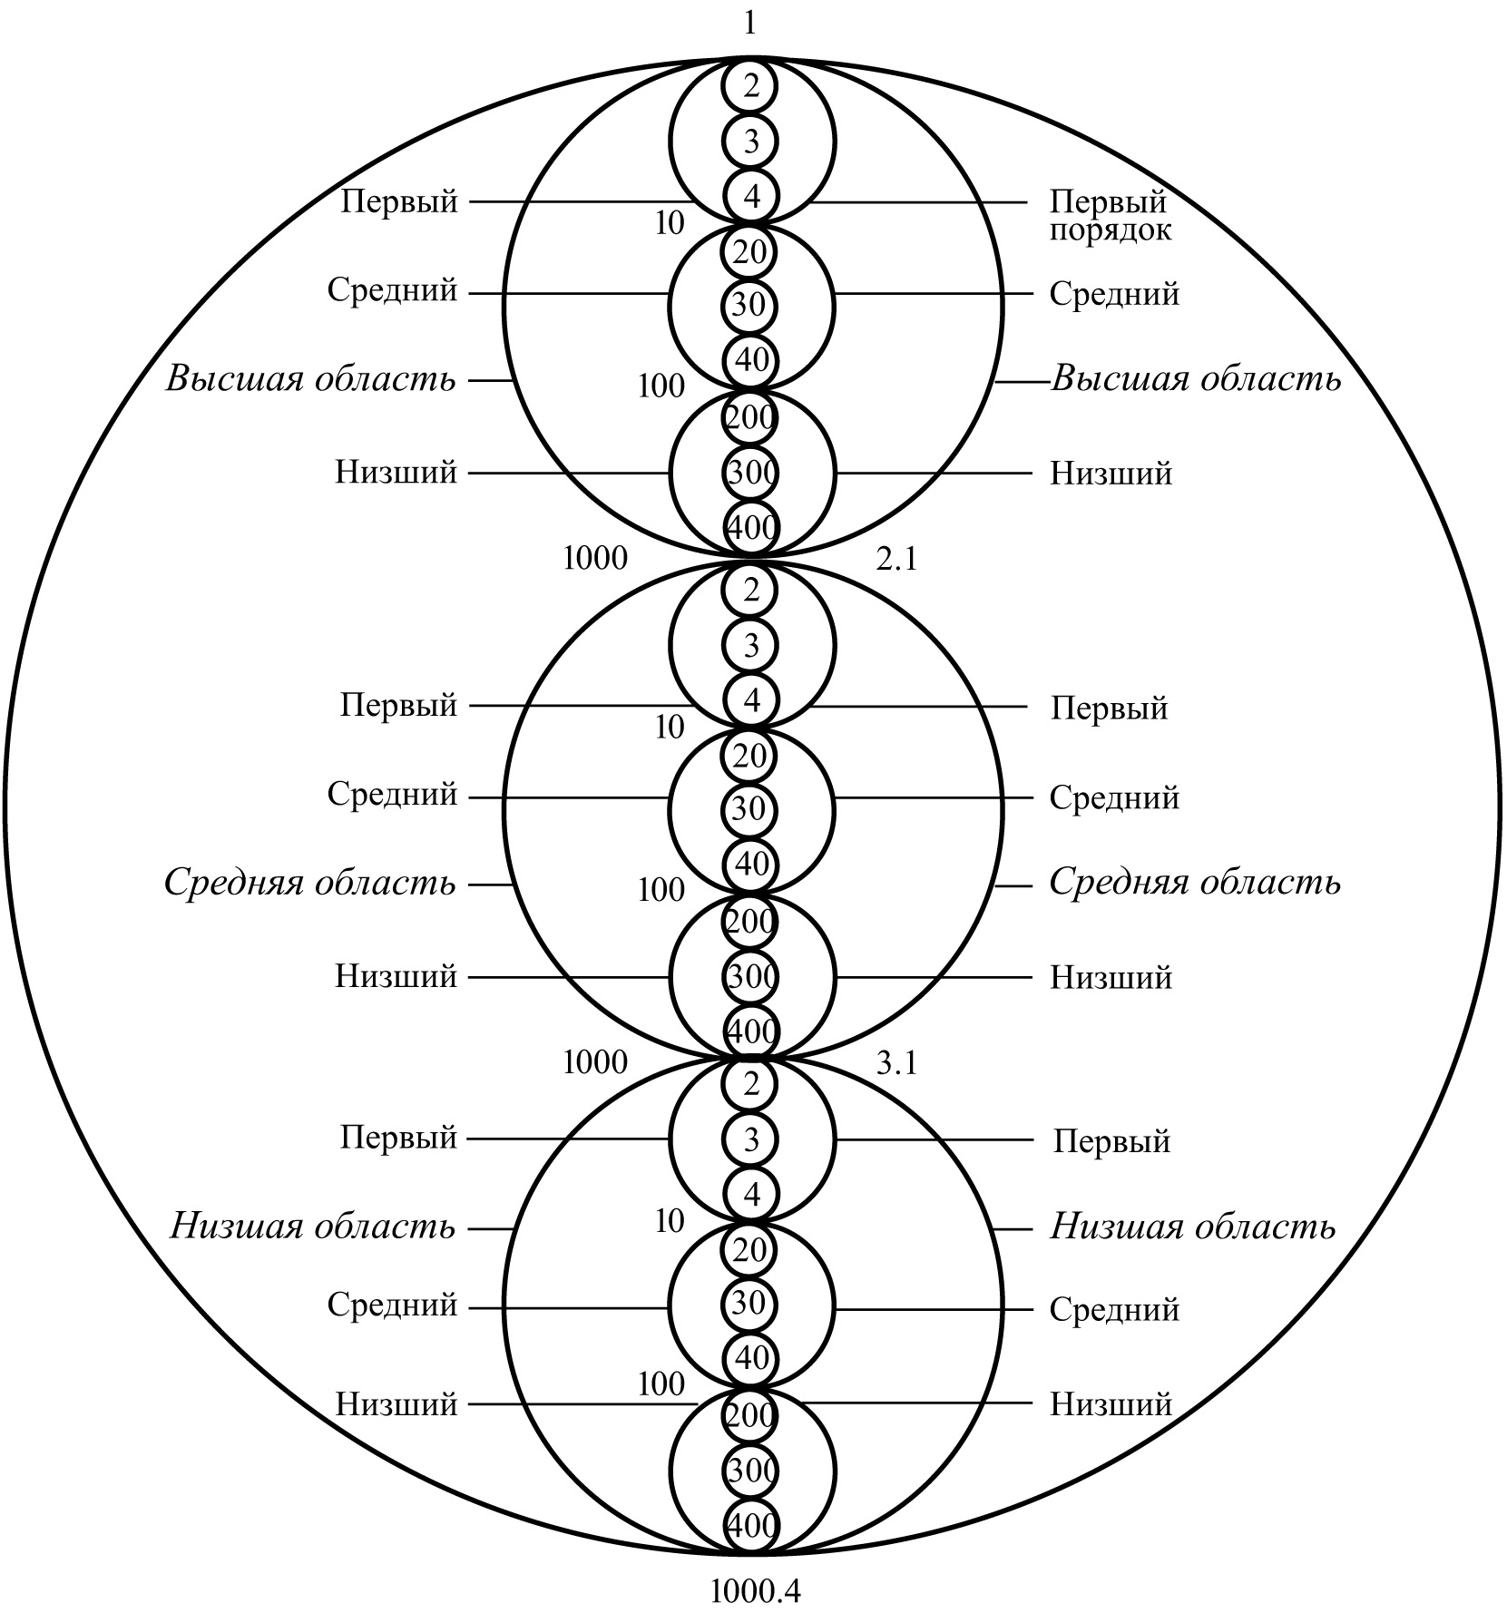
Рис. 1 Круг Универсума

К сожалению, описание принципа действия этого закона утеряно. Но, возможно, мы приблизились к его пониманию, так как в процессе логического поиска нам удалось найти ряд закономерностей, которые точно вписываются в иллюстрированный закон. В том числе, и современные знания по гносеологии – науки о познании.
Гносеология
В данном разделе рассмотрим современные знания гносеологии, через распределение их в кругах закона универсума. Полученная схема даст нам наглядное, взаимосвязанное представление о последовательности всех преобразований энергии в процессе эволюции человека. А в дальнейшем, такая схема послужит нам инструкцией для понимания и выстраивания правильно взаимосвязанных отношений в обществе.

Итак, человек получает информацию от окружающего его мира в виде ощущений. Суммарные ощущения от всех пяти органов чувств называются восприятие. Восприятие сопоставляется с имеющейся в памяти человека информацией, в результате чего возникает представление. (рис.2)
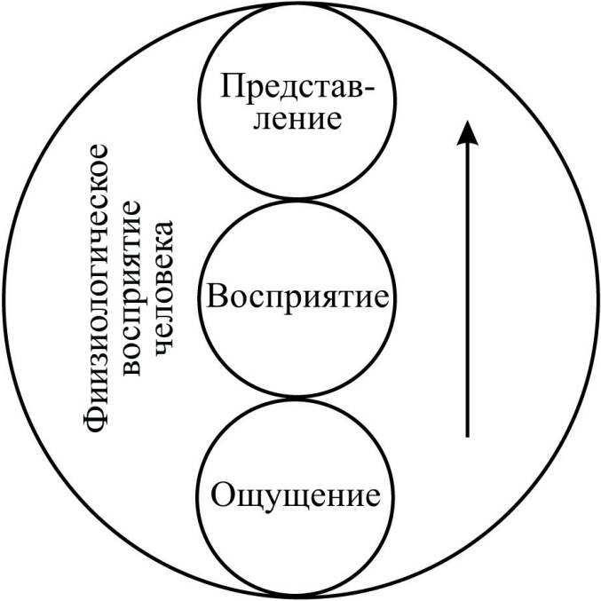
Рис. 2 Информационные энергии человека.
Далее, представление определяется словом, которое мы называем понятие. С помощью понятий мы производим процесс суждения, в результате чего получаем умозаключение. И весь это процесс называется мышлением. (рис.3)

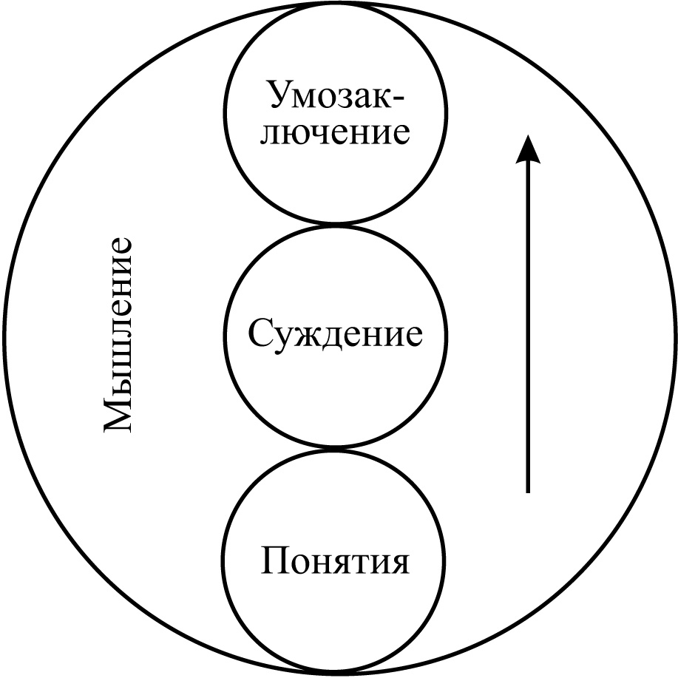
Рис. 3 Мышление
В результате процесса мышления, мы получаем новое представление об объекте. Новое представление даёт нам новое восприятие, а новое восприятие даёт нам новое ощущение, которое мы относим к чувствам (рис.4).

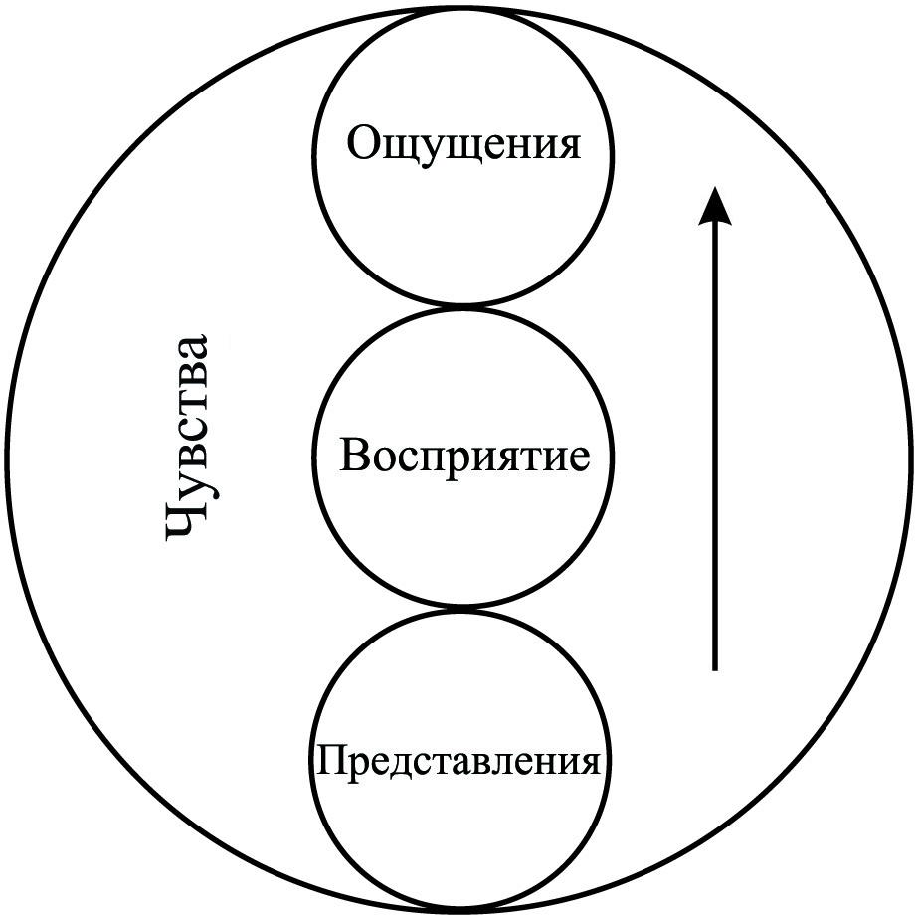
Рис. 4 Чувства
Объединив вышеописанные процессы, мы получаем интеллектуальную составляющую человека (рис.5).

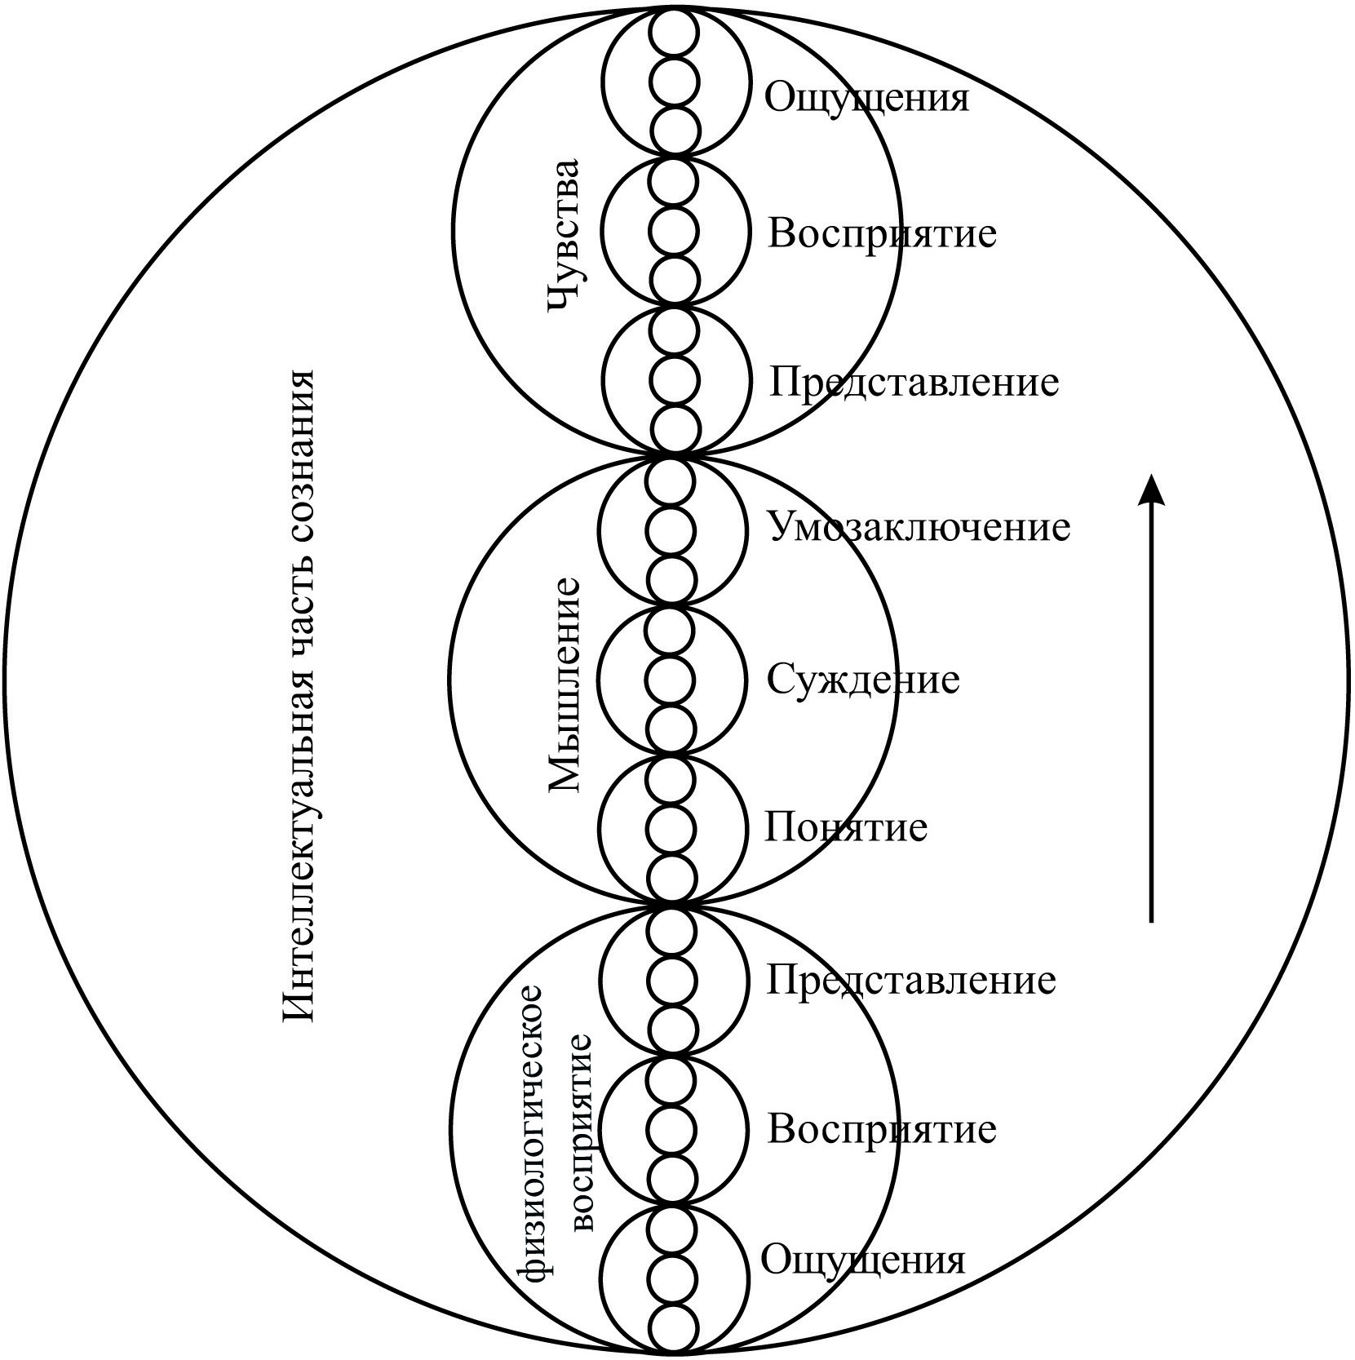
Рис. 5 Интеллектуальная часть сознания человека
Исходя из предложенного нам алгоритма, переходим к формированию ещё двух составляющих частей человека, физической – снизу и духовной – сверху, каждая из которых тоже состоит из трёх составляющих. (рис.6)

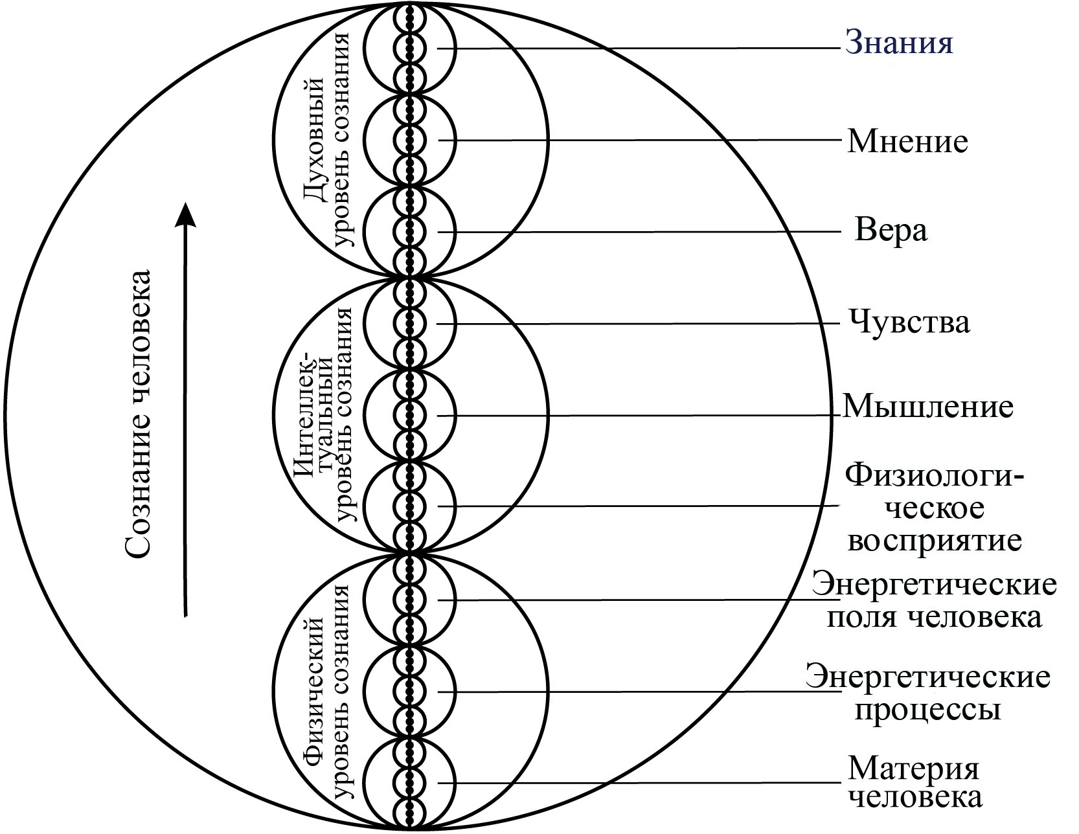
Рис. 6 Геометрическая формула энергетических преобразований человека
Если рассматривать эту геометрическую формулу снизу вверх, то получим следующую последовательность: человек имеет своё физическое тело. В организме человека проходят биохимические процессы, в результате которых формируются энергетические поля и их излучения: тепловая энергия, электромагнитное поле, гравитационное, психическое, интеллектуальное, интуитивное и возможно ещё неизвестные нам энергии (рис.7).

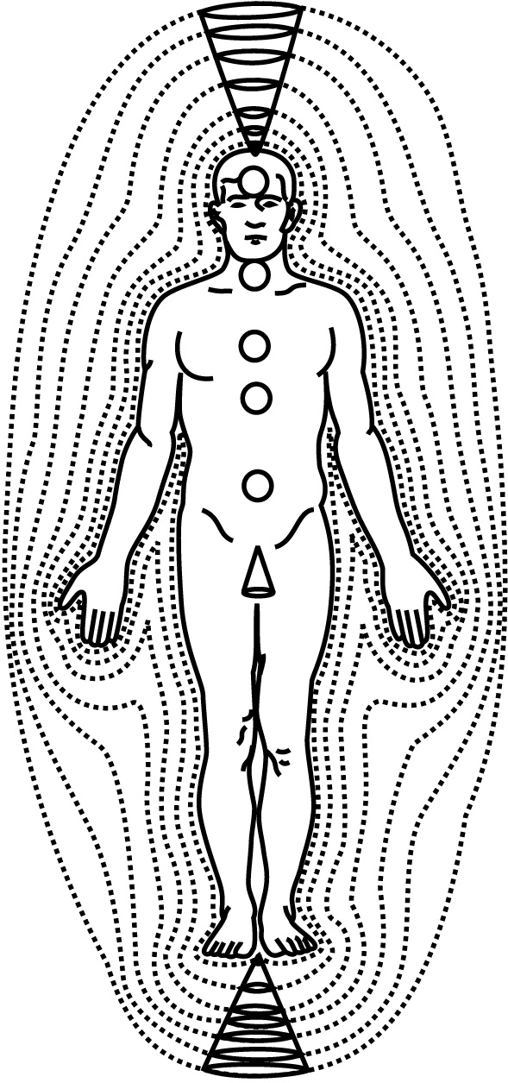
Рис. 7 Энергетические поля человека
Наложение этих энергетических полей человека на поля окружающего нас мира дают нам эффект резонанса, что вероятно и воздействует на нас как энергия ощущений. Далее идут, уже описанные нами, процессы интеллектуального преобразования этих энергий, в результате чего мы выходим на формирование энергетических полей третьей, духовной части человека: веры, мнения и знаний.
Заметим, полученную последовательность преобразований энергий человека, изложенную в геометрической формуле, создала природа. И если учесть, что она, несомненно, мудрее нас, организовала такую последовательность, то и мы должны следовать её закономерностям в формировании структуры общества. В соответствии с закономерностями изложенными в геометрической формуле человека, создадим и проанализируем геометрическую формулу общества (рис.8).

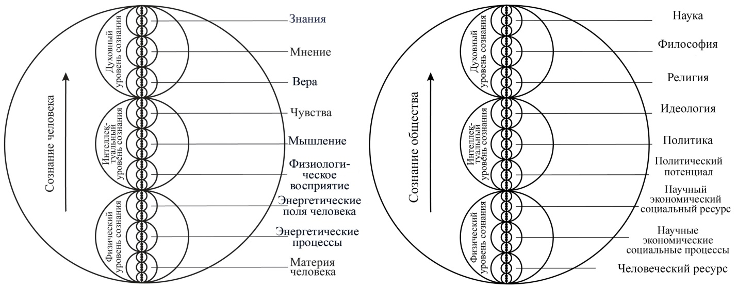
Рис. 8 Геометрические формулы энергетических преобразований человека и общества.
Сопоставим два этих процесса, и рассмотрим аналогии: у человека есть тело – материя человека, тело же общества составляет человеческий ресурс (рис.8). В органах человека проходят биохимические процессы расщепления и преобразования биологически переработанной материи (продуктов питания), в результате этого у человека появляются энергетические поля и их излучения (тепловое излучение, электромагнитное поле, гравитационное, психическое, интеллектуальное и др.). В обществе, тоже происходят аналогичные процессы: бизнес, социальные, культурные, научные и т.д. Эти процессы тоже создают для общества социальные поля: экономические, культурные, научные и т.д. Энергетические поля человека накладываются на энергетические поля окружающего его пространства и создаются резонансные энергии в органах чувств человека, под воздействием которых, осуществляется процесс мышления. В обществе происходят аналогичные социальные процессы: экономические, культурные, научные и т.д. Эти процессы сопрягаются с аналогичными процессами других обществ, и возникает тот или иной политический потенциал. И уже на основе политического потенциала проводится та или иная политика. Известно, что мышление удовлетворяет желания и чувства человека, так же и политика общества следует к её идеологическим целям (рис.8). Чувства человека формируются на его вере, мнении и знании. Тоже должно происходить и в обществе. И вот тут мы сталкиваемся с первым несоответствием развития современного общества с закономерностями природы. Остановимся более подробно на этих аспектах: проанализируем и сопоставим духовные составляющие человека и общества (рис.9).
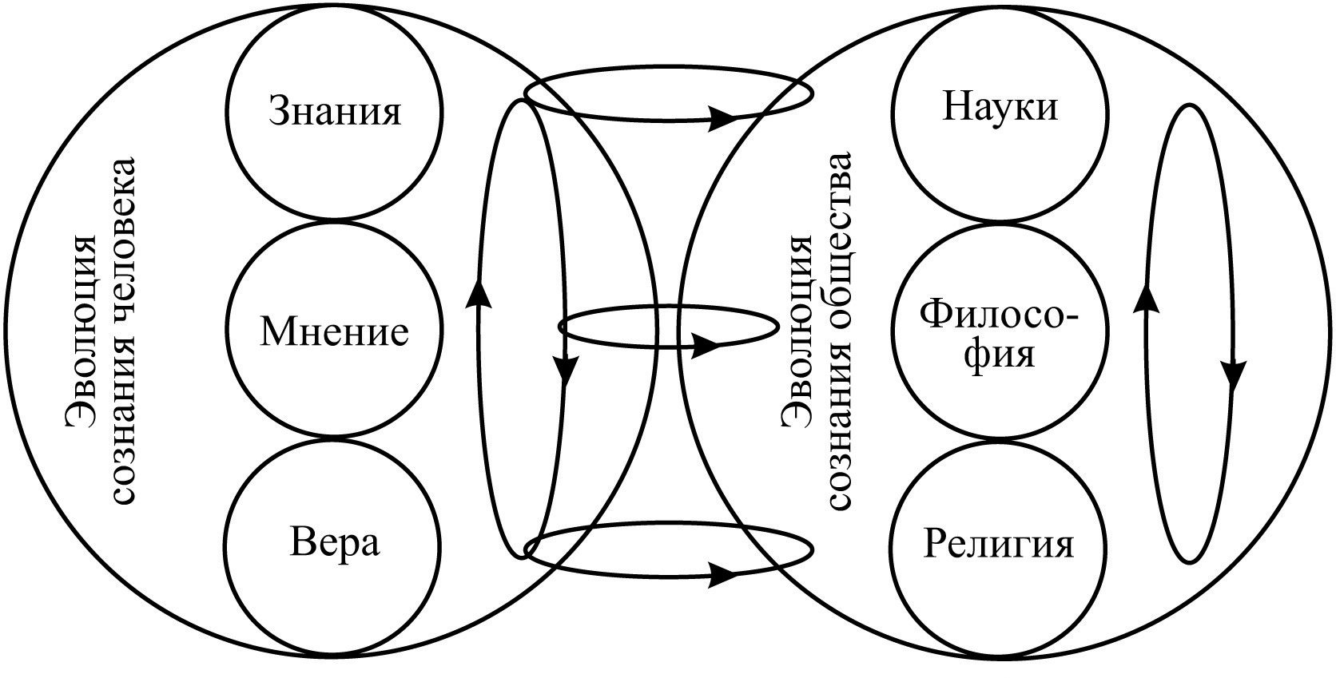
Рис. 9 Эволюция духовной части человека и общества.
В соответствии с законом Универсума, эти две составляющие должны быть подобны. И действительно, коллективная вера людей – это религия, коллективное мнение людей – это философия, а коллективные знания людей – это науки. И если опять согласимся, что природа мудрее нас, и она организовала такой процесс эволюции в сознании человека, то и мы должны следовать её закономерностям в формировании взаимодействий институтов общества: К примеру, человек во что-то верит, на основе этого он вырабатывает своё мнение, потом многократно проверяет его на практике, и если оно постоянно подтверждается, то он фиксирует его как знание. Новые знания расширяют, уточняют и детализируют уверенность, уверенность снова формирует новое мнение, новое мнение снова проверяется на практике и если оно опять подтверждается, то фиксируется как новые знания, и так далее. Таким образом, идёт эволюция сознания человека.
Что же мы видим, по аналогии, в современном обществе? Наука развивается сама по себе, религия вообще не развивается, а только отстаивает свои многовековые догмы, а философия, в своей большей части, стала исторической наукой. Если мы представим человека с таким набором проблем, как у нашего общества, то сразу видно, как он болен и даже опасен для самого себя, так как он верит в одно, знает другое, а в то, что он знает, он не верит, это психически больной человек, такого даже трудно представить. Знание – это высшая степень уверенности, поэтому верить и не верить одновременно невозможно.
Что такое – науки? Это аналитическое изучение отдельных частей мироздания. Химия, физика, математика, история, социология, медицина и т.д. и т.п., всё это отдельные части изучаемого нами мироздания.
Что такое – религия? Это система общественного мировоззрения на происхождение, устройство и закономерности окружающего нас мира, отвечающая на вопросы: кто мы, откуда, кто нас создал, как, зачем, куда мы идём и т.д.? Другими словами, это как бы объёмная карта нашего представления об окружающем нас пространстве.
Таким образом: Наука – это анализ, а Религия – это синтез наших знаний о мироздании.
А что такое – философия? Это процесс, который вбирает в себя все новые знания для формирования и уточнения общественного мировоззрения. И наоборот, изучая «белые пятна» нашего мировоззрения, философия формирует новые направления для науки. Поэтому мы и говорим: философия – мать наук. А теперь к этому определению, согласно познаваемым закономерностям развития, мы добавим уточнение и дополнение: Аналитическая философия – мать наук, а философия синтеза – мать общественного мировоззрения – мать рациональной религии. И действительно, мы знаем, что до перехода религии на догмы и отказа этим самым от дальнейшего развития, наука, философия и религия были процессами, которые взаимно развивались в древних монастырях и были центрами науки, религии и образования того времени.
Если учесть, что вся Вселенная находится в движении её гармоничного развития, то и все, составляющие её процессы тоже должны быть гармоничны. А если какой-то процесс начинает тормозить и создавать дисгармонию, то он обязательно создаст напряжение в окружающем его пространстве. Пример: представьте, если у маленького, растущего ребёнка вдруг перестанет расти одна из его частей, например нога. Через некоторое время, это уже создаст психологическое и физическое напряжение, а ещё через какое-то время, этот ребёнок уже инвалид, и если бы не окружающий его социум, то он был бы неспособен к самостоятельному выживанию.
Аналогичное состояние возникло и в нашем обществе. У нас прекратился процесс развития общественного мировоззрения, и мы уже испытываем большое и всё нарастающее напряжение в обществе. Многие аналитики уже видят и дальнейшую неспособность к самостоятельному выживанию нашей цивилизации. Именно поэтому нам жизненно необходимо найти правильные пути выхода из создавшейся ситуации.
Проанализируем эволюцию развития общественного мировоззрения и эволюцию веры человека. Теперь сопоставим эти два процесса (рис.10).
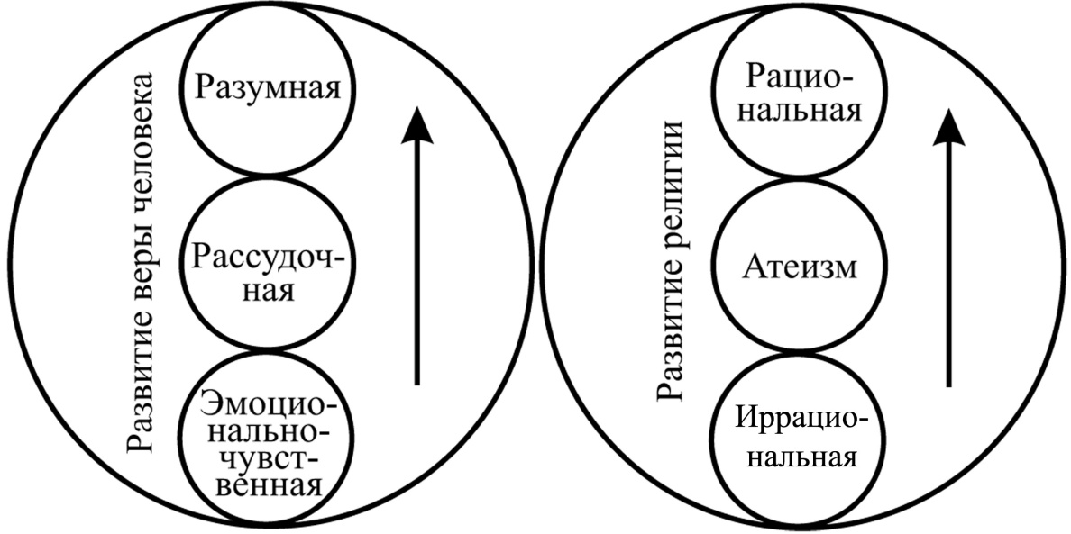
Рис.10 Этапы развития веры человека и религии общества.
Из науки гносеологии мы знаем, что вера человека развивается поэтапно, сначала эмоционально чувственная, потом рассудочная и высшая её стадия, это разумная. Аналогично она протекает и в обществе. Даже, несмотря на упорное сопротивление наших общественных институтов. То, что мы сегодня называем религией – Это система общественного мировоззрения на происхождение, устройство и закономерности окружающего нас мира, построенная на мистических представлениях отдельных народностей, поэтому она называется – иррациональной. Эти знания, зарождающееся общество, получало через веру в своих авторитетов - через пророков. А они все давали нам своё мировоззрение, которое впоследствии становилось коллективным: Христианство, Мусульманство, Иудаизм, Индуизм, Буддизм, Конфуцианство и т.д. Тоже самое происходит и с человеком. Все первоначальные знания ребёнок получает через веру в своих родителей, он их не анализирует и не предаёт сомнению. Родители для него авторитет, и если они что-то сказали, то это правда, в последней инстанции. Но родители, при объяснении каких-то знаний, автоматически переходят на язык понятий ребёнка. Например: Если очень маленький ребёнок спрашивает у вас, почему едет автомобиль? То вы, для объяснения, наверняка будете использовать понятие лошадки. И будете говорить, что там у него под капотом находятся лошадки, и чем их больше, тем больше грузов может возить автомобиль, или быстрее ездить. Понятно, если вы скажите, что там под капотом у него двигатель внутреннего сгорания, то это поставит его в тупик. А что такое двигатель? А что такое внутреннее? А что такое сгорание? И т.д. Так же и пророки, для разъяснения слабо информированным людям, законов природы, куда входят и законы морали, использовали понятия людей - Богов.
При дальнейшем росте общественного сознания, и увеличении знаний, зарождается естественное отторжение примитивных понятий, и появляется необходимость удовлетворения уже не эмоционально чувственных, а интеллектуальных потребностей человека. И тогда появилась новая, временная, рассудочная религия, - Атеизм (рис.10). Атеизм, это отрицание голой веры, но это тоже вера, вера в знания. Кредо любого атеиста – это следующее выражение: «Я не знаю, кто и как создал этот мир, но я верю, что наука найдёт ответы на эти вопросы». И далее, под воздействием всё ускоряющегося роста знаний и общественного интеллекта, создаются новые философские обобщения, которые используют общедоступные современные научные данные и формируют из них современную научную картину мира. Эта картина удовлетворяет уже не только эмоционально чувственные, но и интеллектуальные потребности современного общества. Поэтому, почти все древние пророки и говорили нам, что в будущем будет только одна религия. И эта, как оказывается, рациональная религия (рис.10) – научная картина мира. И действительно, мистические представления у нас могут быть разные, а вот науки, и их рациональные знания у нас одни на всех.
Возникает вопрос: а почему все Пророки давали обществу именно мировоззрение, и зачем оно нужно обществу?
Дело в том, что мировоззрение, это фундаментальная основа для социального сосуществования разумного общества, это основа нашего мышления, а следовательно и поведения. Мировоззрение даёт нам единство ценностей, определяет нам наши идеалы. Идеалы, это точки стремления для нашего сознания. Теоретические способы достижения таких идеалов рождают идеологии общества. А идеология общества, это уже его чувства (см. рис.8), это источник энергии возбуждающий коллективное движение. Общество без идеологии, это так же, как и человек без чувств и без желаний. Человек без чувств и без желаний теряет энергию жизни, входит в депрессию и в пессимизм, что уже является активным источником психологических и даже физических заболеваний. Такие же явления мы наблюдаем и в современном обществе, которое сегодня мы так и называем депрессивным и разлагающимся.
Можно конечно существовать и без общего мировоззрения и единства целей, но тогда общество автоматически переходит на стихийное, эгоистическое мировоззрение само выживания. В таких условиях общество действительно разлагается на одиночек и на небольшие группы, чаще всего по экономическим интересам. Такое стихийное мировоззрение называется мировоззрением золотого тельца. Это взято из иудейской мифологии: когда Моисей вернулся к своему народу с горы Синай, и принёс им скрижали завета, то общество уже отказалось от единобожия, сделало себе золотого тельца и стало ему поклоняться. Увидев это, Моисей разбил скрижали и сказал: «Я водил вас для того, чтобы вы стали поводырями народов, а вы встали на колени перед золотым тельцом. Кто ещё верит мне и моим целям, переходите на мою сторону». На сторону Моисея перешло половина народу, вторую половину он приказал вырезать. Было убито около трёх тысяч человек. На этом примере мы видим реакцию посвящённого человека, понимающего значимость этой проблему для развития общества.
Сегодня опять, почти вся наша цивилизация стоит на коленях перед золотым тельцом, поклоняется золоту и материальным ценностям. Этот стихийный путь развития всегда протекает через чередование застоев и революций. Поэтому древние мудрецы и говорили: судьба человеку или народу даёт два пути, либо он пойдёт её разумными путями, либо она потащит его, оставляя за ним кровавый след. Это значит: либо эволюционным, либо революционным путём.
Символом этих учений были правильная и ступенчатая пирамида. Правильная, символизировала эволюционный путь развития – общество разумно и постоянно трансформировало свои институты управления под воздействием развития знаний, для удовлетворения своих новых потребностей. Ступенчатая, символизировала революционный путь развития – общество ничего не делало, сопротивлялось развитию, доводило ситуацию до кризиса и через революцию, через кровь, через страдание, разрушала старую систему и строила новую, как правило более жестокую на первых этапах своего развития. И далее снова застой, и снова революция.
Об этом, в своей работе «Государство», говорил и Аристотель. Он говорил о двух путях развития государства: о правильном пути и неправильном (рис.11)
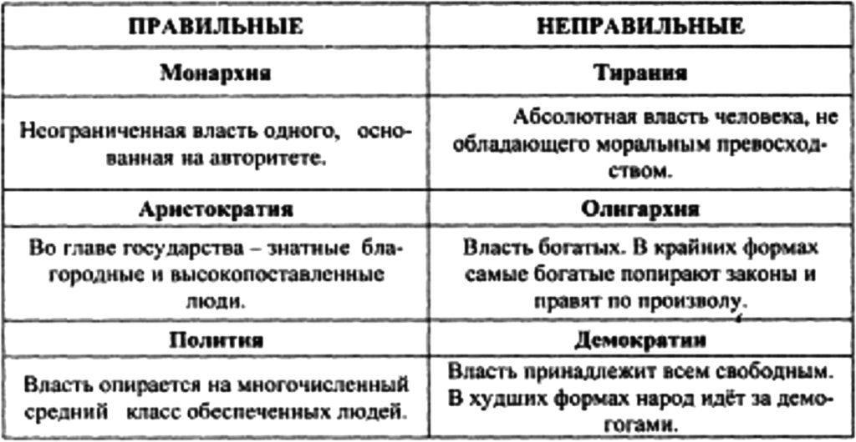
Рис.11 Таблица Аристотеля.
Правильный путь, это когда общество имеет согласованное мировоззрение, и власть ориентирована на интересы всего общества. В таком случае, если обществом управляет один человек, то это просвещённая Монархия, если группа людей, то это Аристократия, а если к управлению допущена большая часть общества, то это Полития (современный смысловой перевод, это Народовластие).
Неправильный путь, это отсутствие или несостоятельность мировоззрения, тогда общество разлагается и ориентируется на свои личные, эгоистические цели. Процесс само выживания за счёт других. Лидеры такого общества тоже преследуют свои личные, корыстные цели. Самые эффективные идеологии (стремление к самым привлекательным целям) такого мировоззрения, это коррупция, взяточничество, казнокрадство и другие, в том числе и криминальные технологии обогащения за счёт других. Бороться с такими идеологиями, при отсутствии мировоззрения, почти бессмысленно, потому что это борьба со стихией. А стихию нельзя уговорить, призвать к совести или к морали. Стихию можно только победить, и только другой стихией. Управляют таким обществом, либо тираны, либо олигархи, либо, если участвует большая часть населения, то это демократия. Демократия, как говорил Аристотель, власть демагогов. Демагог отличается от философа тем, что философ отстаивает авторитет истины, а демагог, используя своё красноречие, создаёт свой личный авторитет, а потом использует его в своих корыстных целях, в интересах либо олигархов, либо тиранов, либо своей ограниченной группы, что мы сегодня и наблюдаем.
Если учесть аналогию и подобие законов природы, то можно много привести примеров, где будет наглядно видна значимость правильных взаимосвязей между наукой – философией – религией – идеологией и политикой (см.рис.8). Где будет ясно видно, что раздельное и не гармоничное их развитие всегда будет приводить общество к кризису – к наказанию общества.
Давайте сопоставим два абсолютно аналогичных процесса: представьте, что вы приехали в незнакомый вам город. Ваши интуитивные знания поведут вас по следующему алгоритму:
1. Сначала, вы попытаетесь найти карту города;
2. потом, вы сразу начнёте искать себя на этой карте – координировать своё место нахождения.
3. затем, будете на карте искать свои цели, ради которых вы приехали в этот город.
4. далее вы проложите теоретический маршрут движения к этим целям от места вашего нахождения.
5. и только после этого вы возьмёте необходимые вам вещи и будете осуществлять движение, по этому плану, на практике.
Вот пять пунктов, которые определяет вам интуитивная логика. Тоже самое требуется делать и в жизни общества:
1. На определённом этапе развития вашего интеллекта, у вас появляется интуитивная потребность в интеллектуальном осмыслении окружающего вас пространства, и вы интуитивно ощущаете потребность получить от общества эти представления. Вы как бы требуете от общества карту мироздания, в котором вы очутились.
2. Получив эти представления, вы сразу же начинаете искать себя в этом мире. Вы формируете своё миропонимание – как бы координируете своё местонахождение.
3 Далее вы ищите идеалы этой жизни, определяете точки своего стремления.
4. Потом вы определяетесь с выбором маршрута движения, с той или иной идеологией общества.
5. И потом вы осуществляете всё это на практике, - проводите ту или иную политику.
Как видите, эти два процесса абсолютно идентичны. Поэтому мы утверждаем, что политика без идеологии – это шатание без целей и направлений; а идеология без мировоззрения – это как маршрут без карты местности. Это единая взаимосвязанная система, и раздельное её развитие обязательно приведёт общество в тупик, к кризису.
Второй пример может дать нам наглядное представление, как должна работать философия в процессе формирования научного мировоззрения. Аналогом этому может послужить картограф, который составляет карту необходимой ему местности. Обычно картограф берёт чистый лист бумаги и расчерчивает его на квадратики. Далее на местность, очерченную квадратиком, он отправляет научные экспедиции, которые в процессе своей работы расставляют координаты и зарисовывают ему участок этой местности. Далее они вместе с картографом заполняют рисунками выделенный им квадрат. После проведённой такой работы и заполнения всех квадратов, перед нами проявляется полное представление об окружающей нас местности, и у нас появляется возможность быстрого и правильного ориентирования на незнакомой нам ранее местности. Точно также формируется и мировоззрение общества. Для этого философы собирают современную научную информацию и на её данных создают целостное научно-философское обобщение. И если оно подтверждается на практике, то такое обобщение и является научным, рациональным мировоззрением.
Пример дающий дополнительное разъяснение этой же закономерности, можно увидеть и в притче о трёх слепых мудрецах: Однажды у трёх слепых мудрецов спросили: что такое слон? Первый ощупал ногу и сказал: это кожаный столб. Второй ощупал хвост и сказал: это подобие кнута. Третий ощупал хобот, и сказал: нет, это подобие шланга, здесь внутри отверстие. Все три мудреца объективно отразили ту информацию, которой они располагали. Но даже глупец, который имел бы зрение, мог бы дать нам гораздо больше и объёмней информации о слоне. Наши науки, это подобие этих трёх слепых мудрецов, они ощупывают и отражают нам информацию от отдельных частей нашего мироздания. И если в эту притчу мы введём ещё одного слепого мудреца, который сам не будет ощупывать слона, а только собирая информацию от других слепых мудрецов будет делать маленькую модель этого слона, то мы получим аналог философа формирующего мировоззрение общества. А если этот философ иногда ещё и будет прислушиваться к настойчивым советам некоторых глупцов, которые действительно имеют зрение. То это уже аналоги наших экстрасенсов, которые могли бы подсказывать нашей философии различные гипотезы логичного построения мироздания, изучая которые философия смогла бы гораздо быстрей действовать в организации созданий новых научных обобщений и направлений.
Можно привести ещё один пример, который даст нам дополнительную информацию к осмыслению процесса уже правильного выхода из сложившейся кризисной ситуации: Большинство из нас пользуются услугами метро. Для того чтобы правильно ориентироваться в лабиринтах метро мы пользуемся его схемой. Схема метро, это такой же аналог религии общества. Если убрать схему из метро, то там сразу же начнутся проблемы связанные с замешательством общества, которые в дальнейшем начнут приводить к хаосу и к столкновениям, как отдельных людей, так и их различных объединений. Человек выходит наружу, оказывается, попал не туда. Возвращается, снова ищет нужный ему выход, и постоянно сталкивается с всё большим количеством заблудившихся людей. Дальнейшее целенаправленное движение через толпу будет возможно только через объединение человека с каким либо течением толпы, и это тоже будет далеко не факт нужного вам направления. В такой толпе часто будут появляться всякого рода политики-демагоги, которые будут призывать к организации движения, то в ту, то в другую сторону. И чаше всего эти движения тоже будут неправильные, и могут приводить уже нас к массовым столкновениям. Психологические напряжения будут расти, физические разборки будут учащаться. В общем, всё тоже самое, что мы сегодня и наблюдаем в современной политике обществ.
Что нужно делать в таких случаях? Нужно просто развесить схему метро, и общество само разберётся в правильных направлениях своего движения. Что мы с вами сейчас и должны сделать. Нам необходимо сформировать новое, современное научно-философское обобщение – современную научную картину мира.
Мы знаем, что любая система мировоззрения начинается с первой её главы, которая называется Космогония, - это в иррациональных системах мировоззрения. В современной рациональной системе мировоззрения, она называется Космология. Это единый научный подход, который определяется выражением: он общего к частному, или от глобального к локальному.
Космология
Космология – это наука о строении и эволюции Вселенной как целого.
К сожалению, набор знаний, из которых сформирована современная Космология, очень ограничен, это астрономия и астрофизика. А как же тогда быть со всеми остальными знаниями из других наук?
В данной главе мы рассмотрим новую научно-философскую концепцию с привлечением более широкого спектра современных знаний.
Что говорит физика об окружающем нас мире?
1.- Всё есть энергия. Она не исчезает и не появляется, она трансформируется из одного состояния в другое.
Энергия делиться на виды и на формы.
В мире нет ничего кроме энергии её видов, форм и процессов, которые они создают.
2.- Из теории Александра Фридмана и доказательств Эдвина Хаббла мы знаем, что окружающее нас космическое пространство расширяется. А так как хаоса при этом не наступает, и все материальные объекты двигаются по законам гравитации, то мы можем отметить, что расширение сопровождается увеличением радиуса действия гравитационных полей.
3.- Также мы знаем закон перехода количественных изменений в качественные: материи определённого качества не может быть бесконечно много или бесконечно мало, существует количественный предел определённому качеству. Например, воды не может быть бесконечно мало, минимальное количество воды, это одна молекула - Н2О, если уменьшать дальше, то произойдёт разрыв молекулы, и это уже будет материя другого качества: водород и кислород.
Таким образом, мы определились с тремя научными постулатами, с которых и начнём строить нашу научную, логическую цепочку причинно-следственных связей. Принимая во внимание, что окружающий нас космос состоит из материи, полей и излучений, то логично предположить, что увеличение радиуса действия гравитационных полей идёт за счёт преобразования материи, через закон качественно-количественных преобразований. Исходя из этого, предлагаем к рассмотрению следующую гипотезу: материя, находясь в процессе расширяющегося пространства, из-за неравномерности разрывов своих связей, находится в процессе своего вращения. В процессе вращения, возникают центробежные и центростремительные силы, которые приводят к концентрации и к сдавливанию её в центральной части. Из современных научных данных мы знаем, что давление в центральных частях планет и звёзд достигает таких величин, что молекулы и атомы разрушаются и переходят в новые виды энергий: в излучения, в тепловую энергию и в формирование электромагнитных полей. Развивая дальнейшие события такого процесса в виде гипотезы, мы предполагаем, что объёмное увеличение электромагнитных полей, согласна закона качественно-количественных преобразований, тоже не может быть бесконечным. Вероятнее всего, в центральных частях полей с критическими концентрациями структурных элементов происходят аналогичные процессы преобразования этих видов энергий в качественно другие. К примеру, предполагаем, что критическая концентрация структурных элементов электромагнитного поля может перейти в процесс формирования гравитационного, а критическая концентрация структурных элементов гравитационного поля может перейти в процесс формирования качественно новых видов полей из своего центра, и т. д.
Следовательно, в дальнейшей цепочке этих событий могут стоять и психические поля, которые формируют интеллектуальные и т. д. Из такой цепочки качественно-количественных преобразований сформировались все известные и, возможно, пока ещё неизвестные энергетические поля и их формы энергии, в том числе и Время. Ведь сдавливание материи, а возможно и полей, происходит не только в центральных частях планет и звёзд, но и в центральных частях галактик, которые состоят из сотен тысяч и миллиардов звёзд, а далее возможно и в центральной части нашей Вселенной происходят аналогичные процессы и т.д.
Для образного представления и понимания смысла образования всех видов энергий из такой цепочки дробления, рассмотрим абстрактный пример, дающий образное представление о качественно-количественных преобразований материи в постоянно расширяющейся Вселенной. (рис.12)
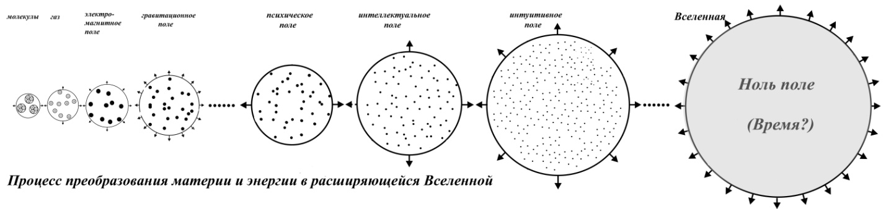
Рис.12
Возьмём небольшое количество материи и начнём процесс её растяжения. Молекулы материи в процессе хаотического движения вынуждены постоянно занимать всё более расширяющееся пространство.
В процессе растяжения они могут менять свои фазовые состояния. После достижения некоторого критического состояния дальнейшее растяжение пространства приведёт к разрыву уже не межмолекулярных связей, а к разрушению самих молекул, что будет сопровождаться качественным преобразованием материи. Например, вода преобразуется в кислород и водород. То есть вещество, пройдя свои возможные агрегатные состояния, перейдёт на новый энергетический уровень. Новый энергетический уровень отличается от предыдущего более объёмной формой, имеющей более мелкую внутреннюю структуру, которая имеет гораздо большее количество свобод.
Дальнейшее растяжение приводит к структурным агрегатным преобразованиям уже этого вещества (кислорода и водорода) и к скачкообразному переходу на новый, более высокий энергетический уровень, который тоже отличается от своего предыдущего по тем же параметрам, и т.д.
По предположению учёных, Вселенная расширяется уже более тринадцати миллиардов лет. На каких-то этапах преобразования появились энергии, которым мы дали названия: электромагнитная, гравитационная, психическая, энергия разума, энергия сверх разума и далее, пока ещё совсем не известные на интеллектуальном уровне энергии Вселенной. Исходя из вышесказанного, будем считать, что Вселенная — это самая большая энергетическая форма, стремящаяся к бесконечно большому пределу, а её внутренняя структура основана на самых малых энергетических формах, размеры которых стремятся к бесконечно малому пределу и которые при этом имеют максимальное, стремящееся к бесконечно большому пределу количество свобод (материя порядка стремящегося к бесконечности).
Подтверждения этому сохранились и в современных религиях. Напомним слова Господа в "Откровении Святого Иоанна Богослова": "Я есмь Альфа и Омега, начало и конец, Первый и Последний". Иначе говоря, это самая большая энергетическая форма, которая охватывает всю Вселенную и наполненная самыми маленькими энергетическими формами внутренней структуры, с бесконечно большой степенью свободы и бесконечно большой скоростью перемещения. Вселенная и время.
Не существование в природе вышеизложенного абстрактного примера (рис. 12) объясняется его условностью и отсутствием такого метода преобразования материи. На самом деле материя в процессе расширения пространства дробится не под действием сил растяжения, а под действием сил реакции (противодействия) этому растяжению (мы называем эту реакцию силами гравитационного притяжения). Следствие этого — процессы вращательного движения энергий, которые и являются механизмами дробления и преобразования материи и других форм энергии.
Такой вид механизма преобразований можно проиллюстрировать на примере размешивания чая. При вращательном движении воды все более объёмные и менее плотные виды материи (чаинки, не растворившийся сахар, сливки) собираются в центральной части стакана, где и происходит их концентрирование. На этом же принципе построена и вертикально вращающаяся мельница самоизмельчения горных пород. Более крупно структурная порода собирается в центре, а более мелкая, но более плотная (песок) отбрасывается на периферию.
Таким же образом в естественной цепочке преобразования энергий новый вид энергии всегда зарождается в центре предшествующего вида, вследствие количественного наполнения этой энергии до критического состояния и перехода её в новое качество, через дробление накопленной энергии в её центре на более мелкую, со своими потенциалами.
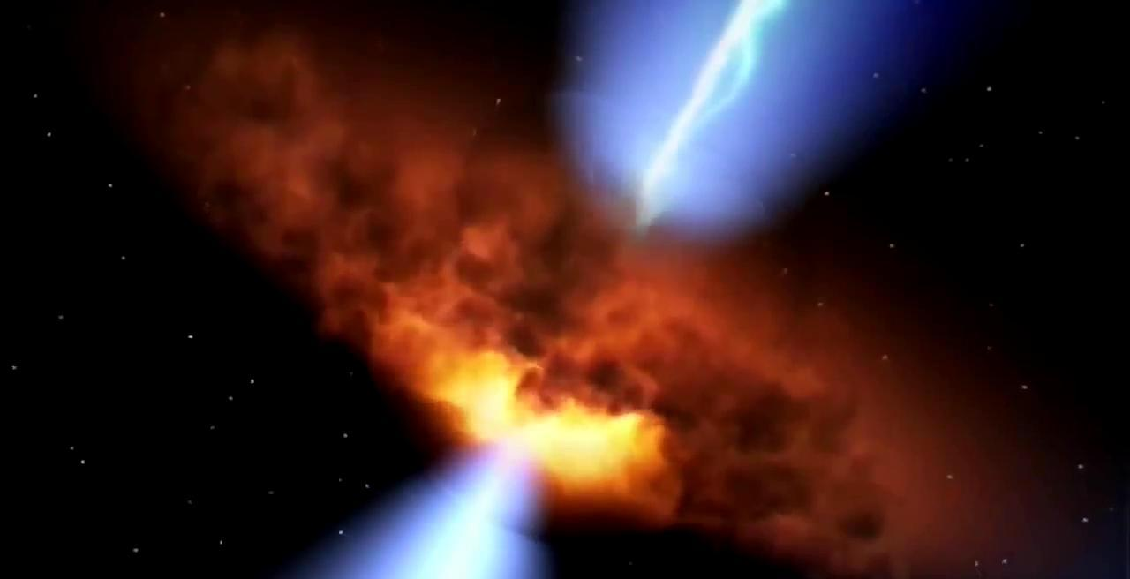
Возможно, именно этот механизм описывается в библейских повествованиях. Так, процесс зарождения и развития разума с новыми энергетическими потенциалами — добром и злом — зародился именно в центре райского сада, в Эдеме. Обратимся к Библии и вспомним про рай в Эдеме, который создал Господь, и о дереве познания добра и зла, которое росло в его центре. Сравнение этих первых страниц Библии с вышеописанным механизмом обнаруживает существенные совпадения. Если это не редкая случайность, то тогда это одни из строк тайного учения Библии: рай в Эдеме — это критическая концентрация энергии чувственно-эмоционального поля. Древо познания добра и зла, которое находится в центре этого поля, — это место зарождения нового вида энергии, которая является следующим видом в этой цепочке развития и называется энергией аналитического разума человека, и она действительно имеет разницу своих потенциалов, которую мы называем добром и злом.
Движение энергии разума в процессе эволюции идёт от зла к добру. Примеров тому в истории очень много: Менее двух тысяч лет назад одним из самых забавных зрелищ жителей Рима была арена, где голодные львы рвали людей на части. Описано, как ликовали трибуны, когда один из гладиаторов полз по арене с тянущимися за ним внутренностями. Сегодня даже описание этих событий может вызвать психические расстройства у многих людей. Это говорит об эволюционном удалении сознания человека от энергетического потенциала зла.
Процессы подобных преобразований наблюдаются не только в этих видах энергий, но и во всей Вселенной — от энергий, предшествующих элементарным частицам, и до преобразований самой Вселенной (рис. 13). На рисунке мы видим, что в иерархической лестнице развития каждая вышестоящая ступень является качественным преобразованием и объединением предыдущих ступеней. В этой общей системе эволюции и развития всех энергетических форм Вселенной Периодическая система элементов Д.И. Менделеева показывает нам формы развития атомов. С каждым появлением новой энергетической формы атома (согласно последовательности энергетических преобразований на рис. 12) меняются химические свойства атома, и каждая новая дополнительная форма после своего определённого наполнения (эволюции) захватывает новый электрон. Таким образом, атом растёт и развивается (в соответствии с общим процессом расширения Вселенной), меняя свои химические и физические свойства на каждом энергетическом уровне, что и отражено в теории Д.И. Менделеева.
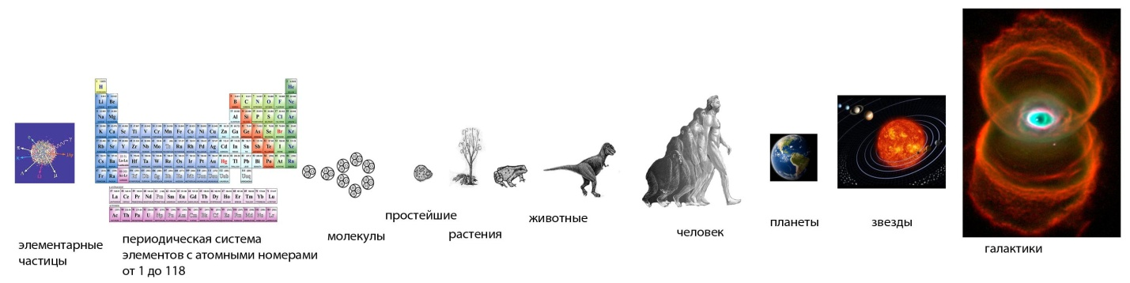
Рис. 13 Общий ряд эволюции форм материи.
Эволюционное развитие живой материи — от микробов до организмов (см. рис. 13) соответствует теории Ч. Дарвина. С каждым появлением новой энергетической формы (согласно последовательности преобразований на рис.12) меняются энергетические свойства организмов, и каждая новая дополнительная форма после своего наполнения (развития) и преобразования (эволюции) меняет физическую форму организма. Таким образом, организмы растут и развиваются (в соответствии с общим процессом расширения Вселенной), меняя свои физические и энергетические свойства на каждом энергетическом уровне, что и отражено в теории Ч. Дарвина. Например, человек отличается от обезьяны тем, что у него появилась и наполнилась (до определённого уровня) ещё одна, новая, энергетическая форма — аналитический разум и взаимодействующая с ним энергия чувств, которая постепенно изменила и физический облик человека.
Надо отметить, что разум — это тоже многослойная энергетическая форма: от первых её кругов — примитивного разума и до сверх совершенного. Развитие и Эволюция этих форм и являются причиной тех визуально наблюдаемых последствий, которые описаны Ч. Дарвином.
На рис.13, мы видим поступательный процесс преобразования различных форм материи, под воздействием появления различных новых видов энергии (согласно рис.12) и их количественного наполнения.
В данной цепочке преобразований, мы снова возвращаемся к более тщательному рассмотрению двух более необходимых нам эволюционных ступеней и переходящего между ними процесса. К человеку и обществу и накоплению у человека общественного сознания. Исходя из осознания поступательного процесса развития человеческого сознания, постепенно переходящего в общественное, нам необходимо ввести новое понятие – эволюционный возраст человека. Эволюционный возраст – это различие между людьми в количественном и агрегатном состоянии накапливаемой ими эмоционально-чувственной и интеллектуальной энергии. Агрегатное состояние это тоже характеристика одного вида энергии под воздействием накопления другого вида. Например вода, как вид материальной энергии, имеет три агрегатных состояния: твёрдое (лёд), жидкое (вода), и газообразное (пар). Везде вода, но абсолютно разные физические свойства. Разница между ними определяется организацией внутренней структуры, которая определяется количеством заключённой в них тепловой энергии. Тоже самое наблюдается и в эволюции человека, как в физическом возрасте: ребёнок, молодой человек и взрослый; так и в эволюционном: материальный человек, интеллектуальный человек и духовный. На физическом уровне мы можем быть ровесниками, а на эволюционном мы можем отличаться друг от друга на столетия или, возможно, даже тысячелетия.
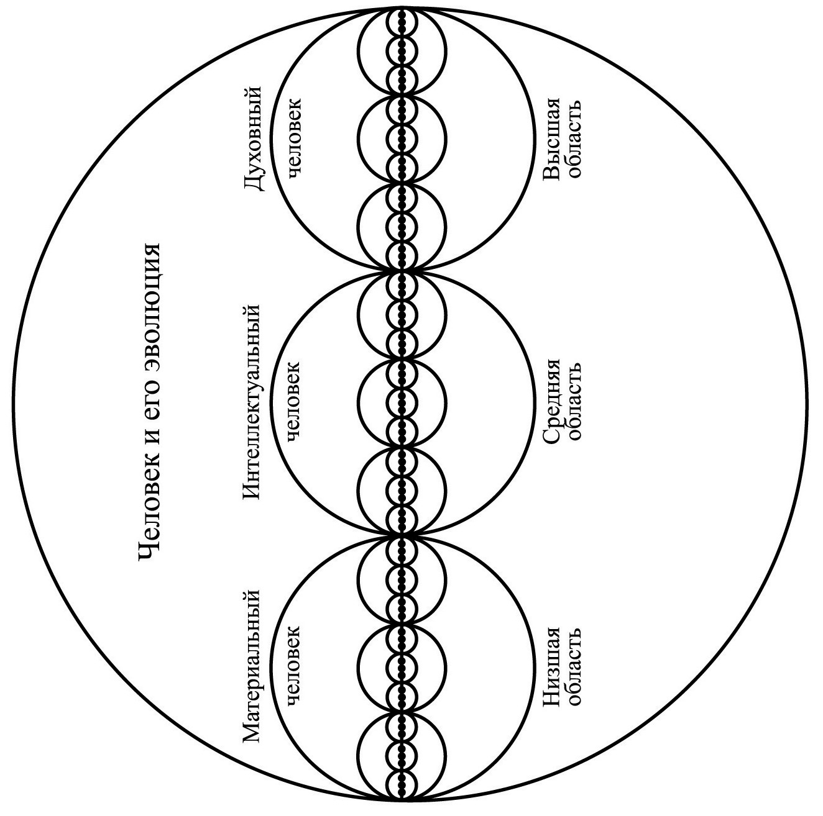
Рис. 14 Эволюционные ступени развития человека.
Согласно закону Универсума, развитие человечества тоже можно условно разделить на три крупных цикла, а каждый цикл — ещё на три и т.д. (рис. 14).
Здесь, в этих циклах-кругах, представлено развитие человека в процессе эволюции его энергетической формы (напомним, что развитие — это изменения в форме без качественного преобразования самой формы). Значит, индивидуум, в форме человека и в процессе своего развития, должен пройти три крупных этапа эволюции своей энергетической формы: это низшая область, или материальный человек (цель — прожить жизнь от рождения до смерти с наибольшим комфортом и удовлетворением собственных чувств и желаний); средняя область, или интеллектуальный человек (цель — удовлетворение чувств познания неизвестного, развитие собственных интеллектуальных и чувственных возможностей) и высшая область — духовный человек (высшая стадия развития форм человека, цель — довести до совершенства, красоты и гармонии себя и окружающий мир).
Эти три этапа охватывают весь спектр человеческих форм — от тех, которых мы называем полным невежеством, и до высокоинтеллектуального, духовного человека.
Основываясь на опыте наблюдений, можно сделать вывод, что за одну жизнь пройти такой огромный этап развития практически невозможно, и тем более невозможно перейти на новую ступень эволюции. Следовательно, явно прослеживается неизбежность перерождения человеческих форм — реинкарнация. То есть процесс эволюции энергетической формы человека сопровождается многоразовым процессом зарождения и смерти его биологического тела (внутреннее развитие формы человека). Что это действительно так, можно показать на очевидно наблюдаемой закономерности: известно (из медицинских наблюдений), что ребёнок от зачатия и до рождения проходит целый ряд биологических преобразований — от признаков рыбы и до зародыша человека. Из наблюдений за приматами, также известно, что до определённого возрастного периода развитие ребёнка и развитие детёныша обезьяны аналогичны. В дальнейшем развитие детёныша обезьяны как бы останавливается, а развитие человека продолжается.
Подобная закономерность наблюдается и далее в том, что все люди до определённого возраста развиваются почти одинаково, но затем (у каждого в своё время) развитие некоторых людей по отношению к другим заметно тормозится. Это свидетельствует о более молодом энергетическом возрасте данного индивидуума и, следовательно, о меньшем объёме его энергетической формы, что, в свою очередь, достаточно понятно объясняет огромный спектр человеческих личностей, составляющих наше общество.
Осознавая это, нужно научиться определять возраст не только биологического тела человека, но и размер (возраст) его энергетической формы. Это должно заставить нас в корне пересмотреть наши отношения к более эволюционно молодым людям. Действительно, мы не предъявляем к малолетнему ребёнку такие же требования, как к взрослому человеку, и это потому, что явно видим разницу в их интеллектуальном и физическом развитии. Необходимо научиться видеть разницу и в энергетическом возрасте различных взрослых людей (то есть разницу в интеллектуально-духовном развитии), что даст возможность не завышать наши требования к более младшим, и более предусмотрительно относиться к их поведению.
Нельзя также забывать, что на старших ложится ответственность за поведение и развитие младших. Учитывая аналогию в развитии энергетических форм, можно сделать простое сравнение между энергетической формой физического развития и энергетической формой эволюции сознания человека. Действительно, если понаблюдать за развитием ребёнка и сравнить его с развитием взрослых людей, то можно заметить большие сходства в поведении детей на разных этапах их развития и тем, что мы называем принципом жизни некоторых взрослых (на физическом уровне) людей. Например, на первых этапах своего развития дети учатся управлять своим телом, ходить и познают мир методом проб и ошибок, причём одни и те же ошибки они могут делать по многу раз. То же самое отмечается и у тех взрослых людей, которые вследствие своей энергетической молодости (результат исчерпания опыта прошлых реинкарнаций) затормозились на каком-то этапе и, как нам кажется, не хотят развиваться и думать, а на самом деле они исчерпали потенциальную возможность использования предшествующего опыта и начали медленный этап эволюции своей энергетической формы (теперь уже не внутреннее перемещение в форме, а изменение размеров самой энергетической формы, что значительно труднее, а следовательно, и объективно медленнее).
Известно, что дети проходят довольно длительный “эгоистический” этап в своём развитии. В это время всё внимание и сознание обращено внутрь их мира, на его развитие и “благоустройство”. Они стараются подражать взрослым или детям, являющимся для них авторитетом, а весь остальной мир для них является вспомогательным, и они как бы его не замечают, относятся к нему легкомысленно и чисто потребительски. Основной способ самовыражения в этот период — это дай, отдай, мне, моё и т.п. Подобный тип взрослых людей (материальных, рис.14) в современном обществе оказался в большинстве (что соответствует закону Универсума, рис. 1), и их отношение к окружающему миру наблюдается повсеместно. Их взгляды на мир в принципе мало отличаются от взглядов детей описываемого этапа развития. Эти две энергетические формы развития подобны.
У человеческих сообществ есть опыт в воспитании детей, и мы знаем, что неправильное воспитание или его отсутствие, помноженное на детский эгоизм, приводит к малолетней преступности, из которой впоследствии вырастает бандитизм и т.п. Отсутствие правильного и своевременного воспитания ребёнка приводит к вырождению его эгоизма в потребность подчинять себе окружающее общество с помощью силы. А подчинение одного общества приводит к желанию с помощью этого общества подчинить себе другое и т.д. В детском возрасте это выражается в уличных и дворовых драках. Не эти ли энергетически малолетние преступники управляли и управляют большинством наших государств и народов, ведь их поведение абсолютно подобно вышеописанному?
Дефицит соответствующего воспитания — это результат отсутствия в обществах прогрессивно развивающейся научной религии, основной задачей которой и должно быть правильное и своевременное воспитание (формирование) энергетической формы каждого человека и общества в целом.
Кстати говоря, в древние времена истинных религий на роль духовных отцов должны были подбираться люди достаточно интеллектуально и духовно зрелые, с более развитыми энергетическими формами. Поэтому имя им давалось: духовный или святой отец. Отец — это указание на его более старший энергетический, а не физический возраст, или на его более объёмные и более развитые энергетические формы. В настоящее время из-за незнания этих различий роль святых отцов зачастую и даже в большинстве случаев выполняют обыкновенные энергетические дети, и даже младенцы, с той только разницей, что они специально этому обучены (натренированы). Это ведёт к негативным последствиям в любых религиях. Тем более, надо учитывать, что в обществе количественное соотношение людей разных энергетических уровней далеко не в пользу высокоразвитых. Это тоже не случайность, а закономерность, которая отмечена в числовом сопровождении на циклах-кругах закона Универсума (см. рис. 1)
Учитывая спиралевидную цикличность всех закономерностей Природы, в том числе и закономерности познания, снова вернёмся к более углублённому исследованию процессов эволюции и развития человека, для подготовки информации для более углублённого понимания процессов в обществе.
Продолжим развитие наших образно-физических представлений о процессах преобразования психических энергий. Энергия нашего интеллекта (см. рис. 5) расходуется на формирование нашего сознания (см. рис. 6), суммарное же взаимодействие индивидуальных сознаний трансформируется в общественное сознание. Схематически это можно представить примерно так, как показано на рис. 15.
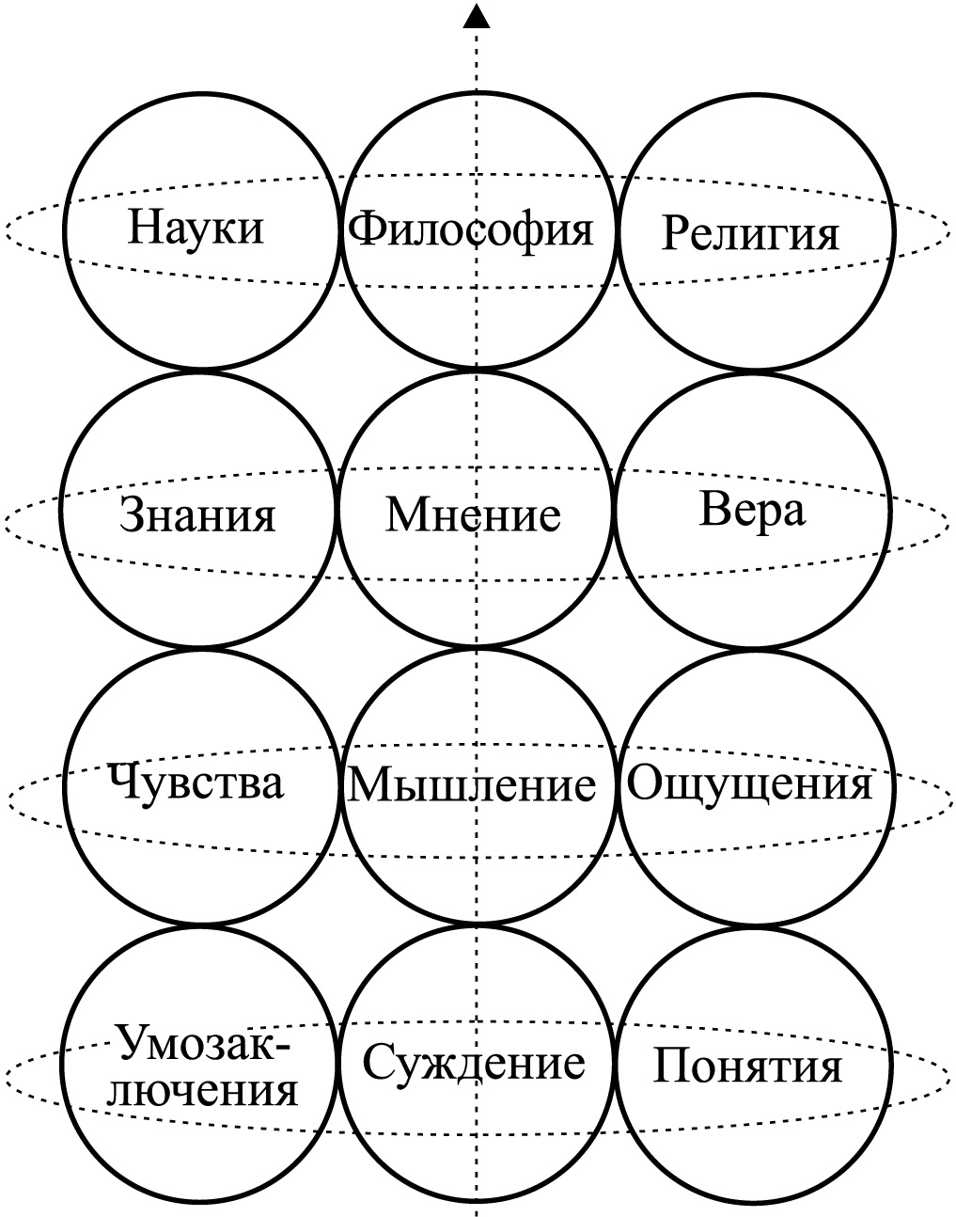
Рис. 15 Эволюционные преобразования психических энергий
Внешний вид рис. 15 показывает сходство с математической матрицей. Возможно решение таких матриц укажет нам определённые пути поиска. Но в данном случае математическая матрица является физической схемой взаимодействия энергетических уровней в человеке и в обществе. Следовательно, эта матрица должна иметь своё физическое воплощение. Воспользуемся изображением расположения чакр человека, которые были получены эмпирическим восприятием людей, обладающих экстрасенсорными возможностями (рис. 16). (О такой возможности мы говорили в притче о трёх слепых мудрецах.)
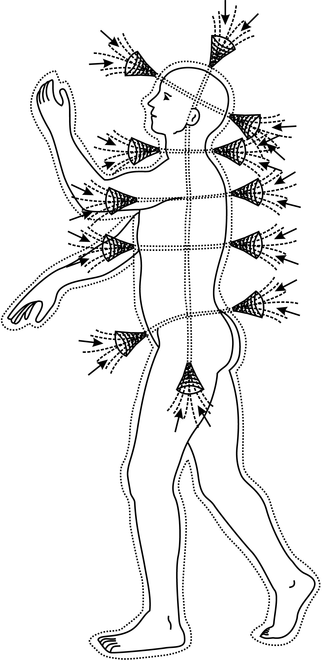
Рис. 16 Эмпирические представления о расположении
энергетических источников человека (чакр)

Видно, что схема рис. 15 совпадает с эмпирическим восприятием таких людей. Совмещая рис. 15 и рис. 16, приходим к рис. 17, который даёт хорошее и интересное совпадение, подтверждая тем самым правильность развиваемых логических рассуждений.
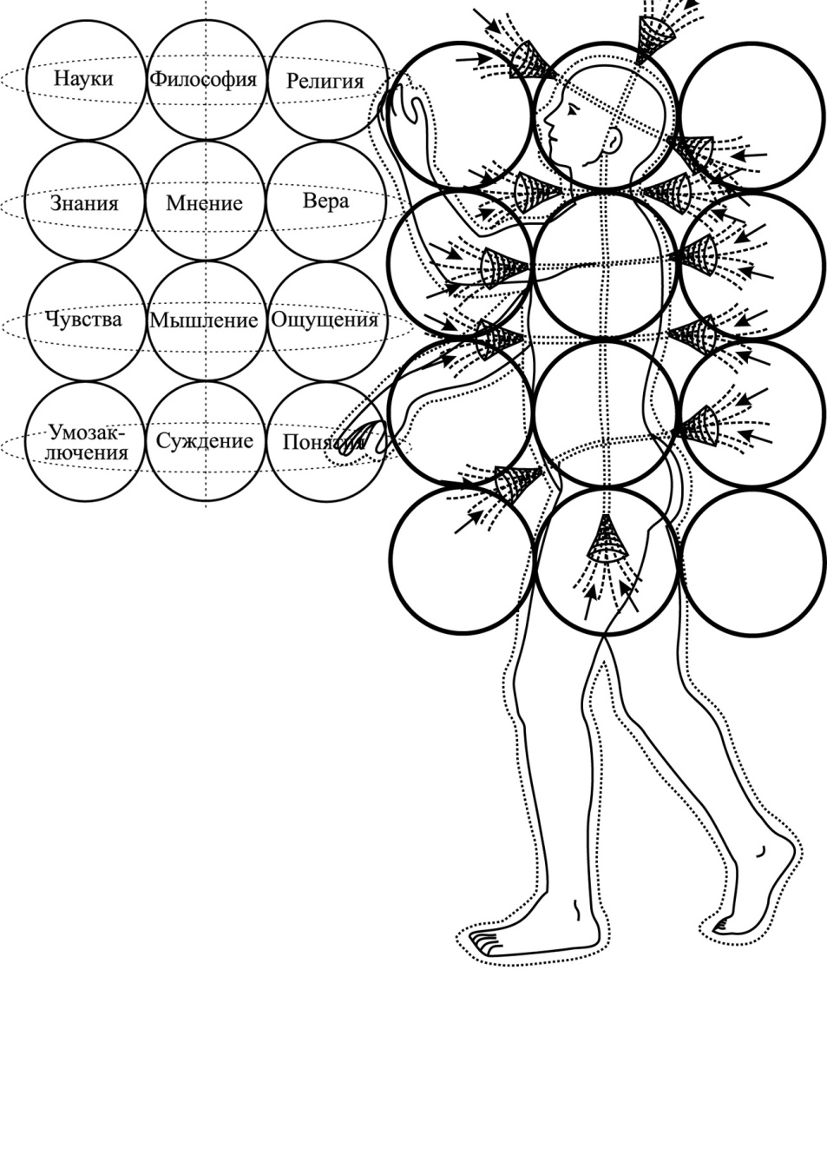
Рис. 17 Энергетический уровень общественного сознания.
Если это действительно так, то схема (см. рис. 17) показывает нам первые энергетические формирования общества, так как в центральной её части (голова) сосредоточены философские направления, которые формируют науки и определяют формы религий. В материальном мире это групповое сознание общества. Наполовину ниже этого энергетического уровня появляются первые представители людей (мы их называем посредниками между людьми и Богом), они используют свои знания и свою веру в целях формирования религий, наук и философских направлений (рис. 18,а со схемой рис. 15).
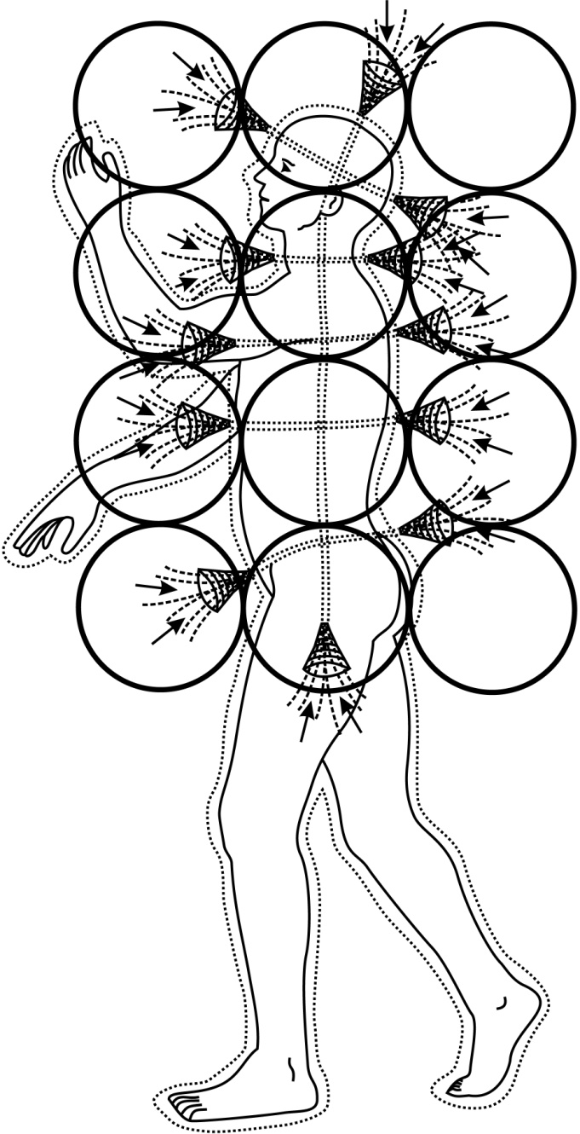
Рис. 18а. Энергетический уровень высокоразвитых (духовных) людей.
На один энергетический уровень ниже находятся интеллектуальные люди. Они имеют свои знания, свою веру и свою точку зрения (мнение) (рис. 18,б со схемой рис. 15).
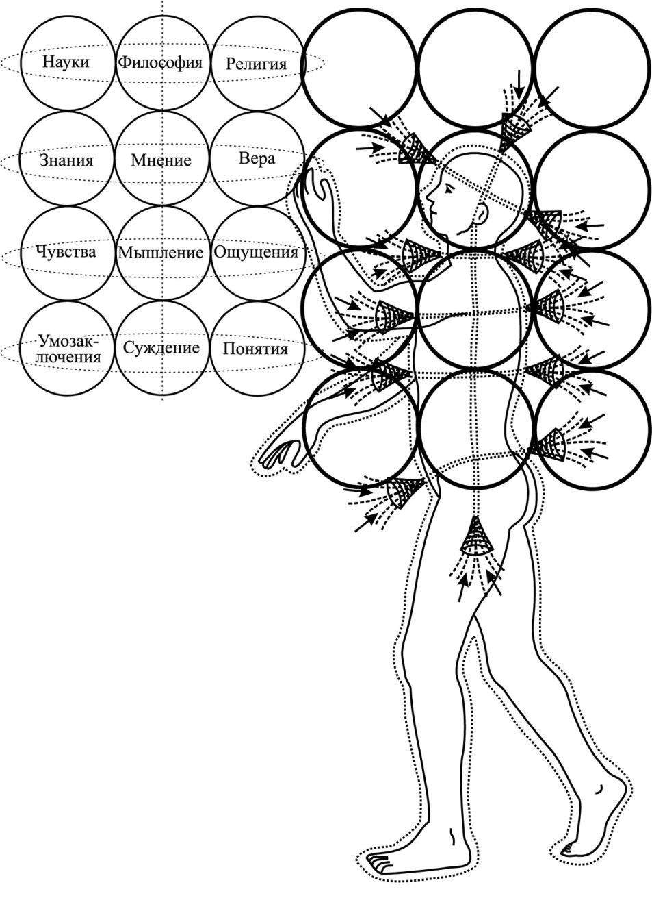
Рис. 18б. Энергетический уровень интеллектуальных людей.
Ещё на один энергетический уровень ниже находятся материальные люди (рис. 18,в со схемой рис. 15). Они в своей жизни руководствуются ощущениями и чувствами; веру, мнения и знания они берут у общества или у людей, являющихся для них авторитетами (из рис. 17, 18,а,б).
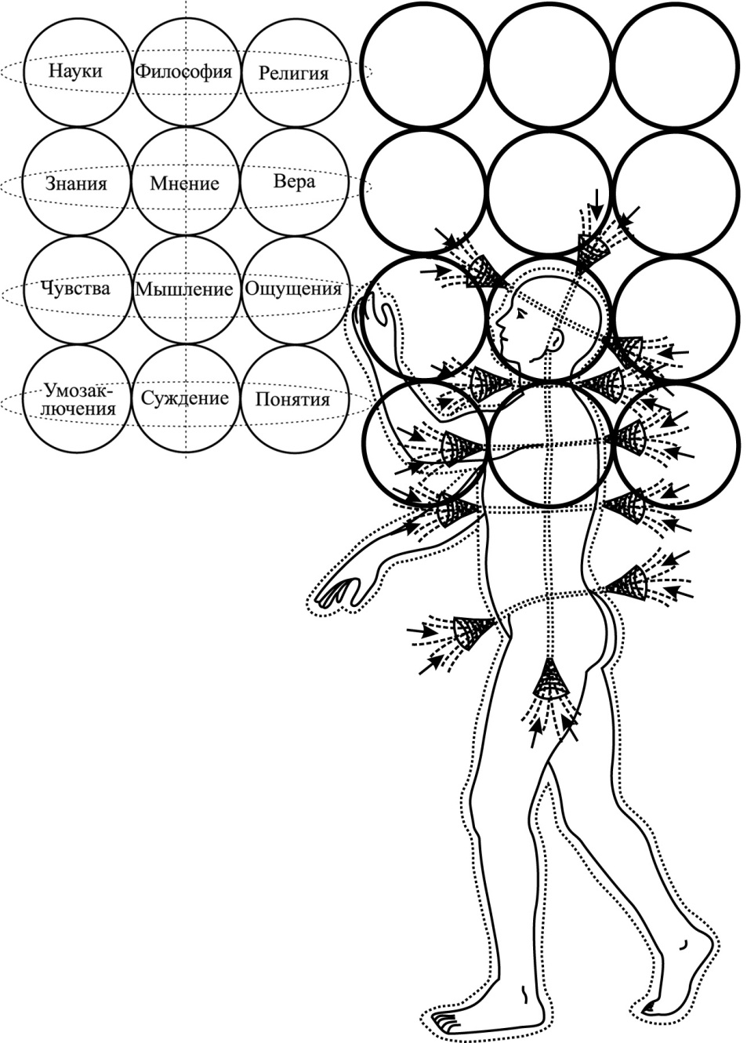
Рис. 18в. Энергетический уровень материальных людей.
Далее идут люди, которые живут, как они сами говорят, — “по понятиям”, что точно соответствует действительности (рис. 18,г со схемой рис. 15, самый нижний уровень). А далее идёт уже животный мир со своей градацией интеллекта.
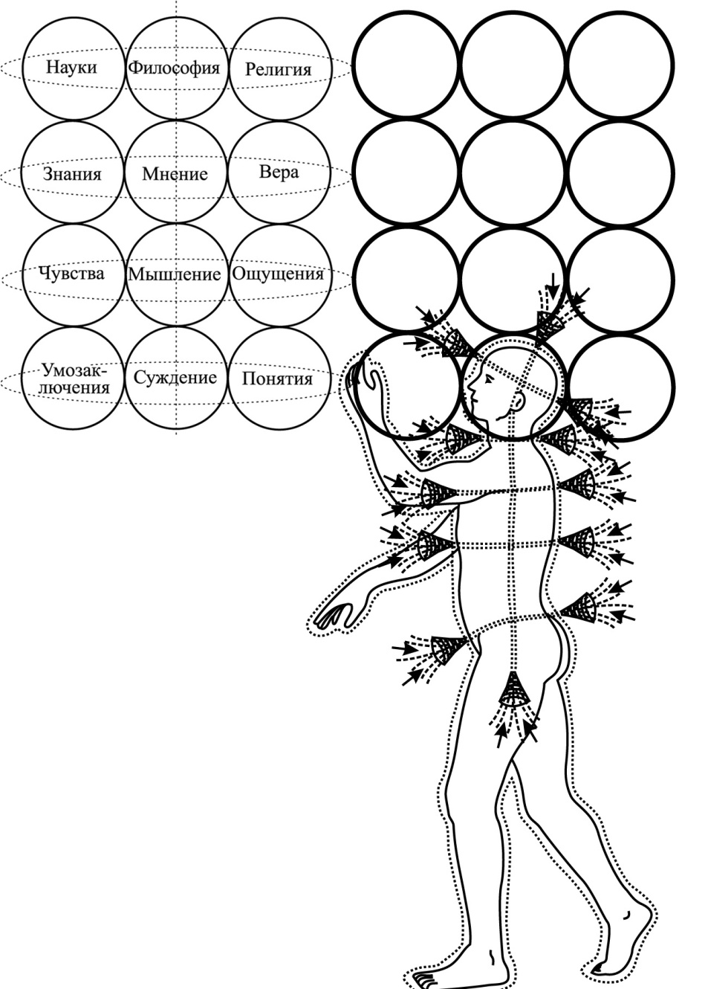
Рис. 18г. Энергетический уровень слабо развитых людей.
Рассмотрим схематическое изображение размеров этих энергий. Мы знаем: вся энергия наших понятий, суждений и умозаключений выражается как мышление. Мышление, ощущения и чувства выражаются в нашем мнении. Мнение, формируя наши знания и веру и опираясь на них, взаимодействует с мнениями других людей — это то, что мы называем философией, которая, в свою очередь, повторяет аналогичный процесс в формировании наук и религий и, объединяя и опираясь на них, выливается в общественное сознание (см. рис. 15). Не надо забывать и об обратном процессе воздействия общественного сознания на мнение человека и, в обратном порядке, мнения на мышление человека и т.д., и о том, что это всего лишь один небольшой фрагмент (событие) общего, бесконечного процесса развития Вселенной. Попробуем всё сказанное представить со схематическими изображениями размеров энергетических форм (рис. 19).
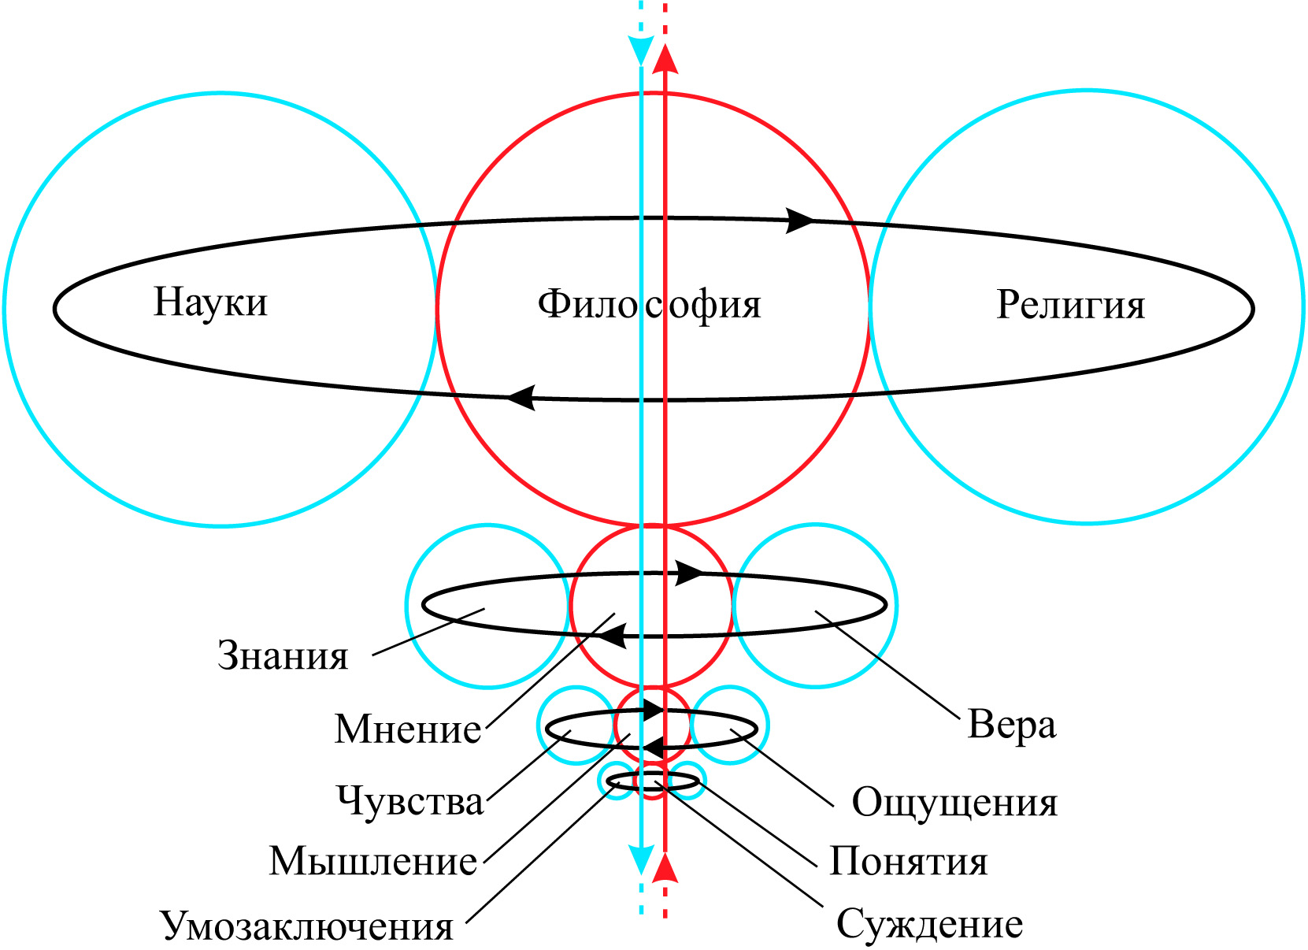
Рис. 19. Условная относительность масштабностей психических энергий.
Суждение, мышление, мнение и философия — это всё процессы эволюции психической энергии на своих событийных уровнях, а поочерёдные переходы в их преобразовании — это процесс развития психической энергии.
Учитывая то, что каждый последующий цикл — это объединение всех предыдущих, схему на рис. 19 можно представить в виде рис. 20.
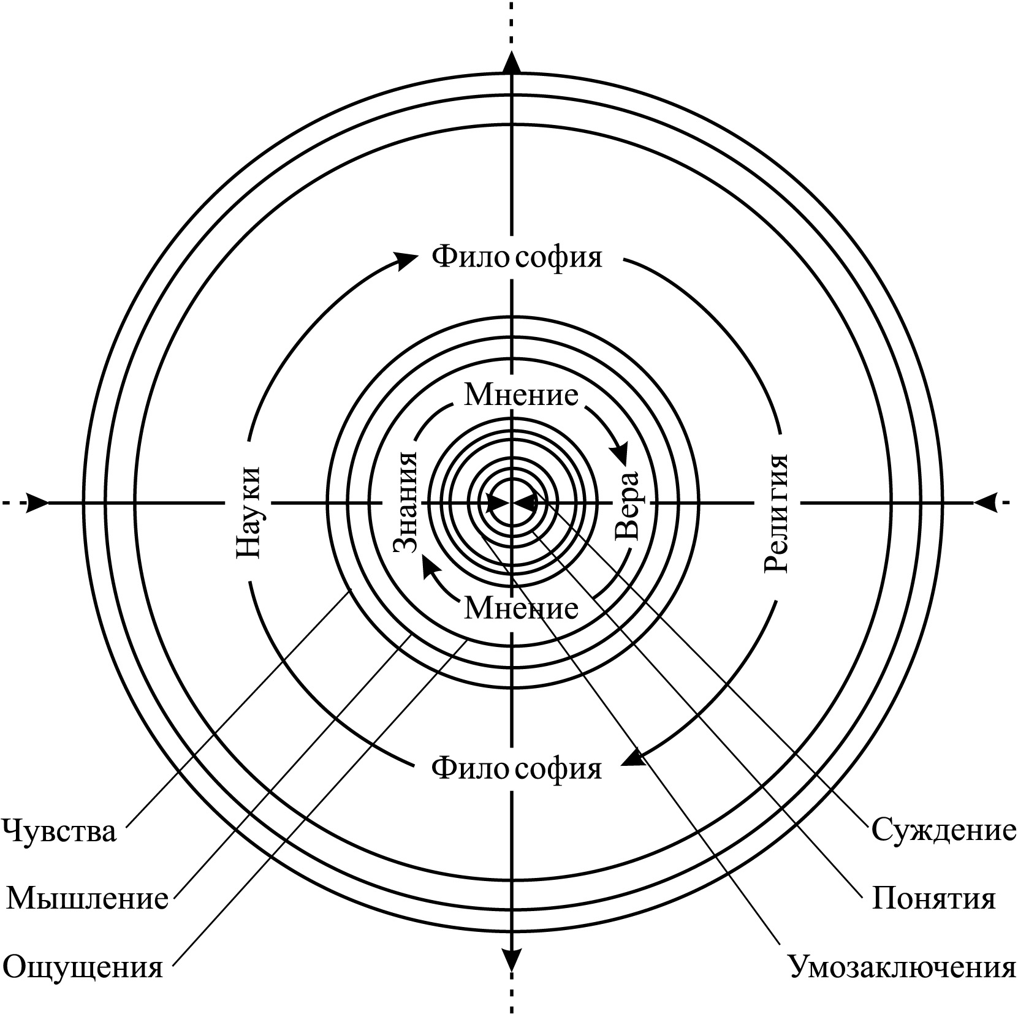
Рис. 20. Расположение психических энергий.
Рассматривая рис. 20, мы наблюдаем вложение энергетических полей друг в друга, которые пронизаны силовыми линиями двух направлений: к центру и от центра энергетического заряда. С определённой вероятностью можно предположить, что одна из силовых линий — это линия напряжённости, энергия расширяющейся Вселенной, она воздействует на энергетические поля при их растяжении. Перпендикулярно этой силовой линии возникают все выше очерченные энергетические поля, которые, в свою очередь, порождают вторую перпендикулярно направленную силовую линию. Это энергия зарядов, которая образуется при определённых процессах преобразования материи и изливается из центров выше очерченных полей, порождая при этом свои энергетические поля и снова взаимодействующие с ними перпендикулярные поля. Попробуем составить цепочку из некоторых перпендикулярно взаимодействующих в своём развитии полей (рис. 21).
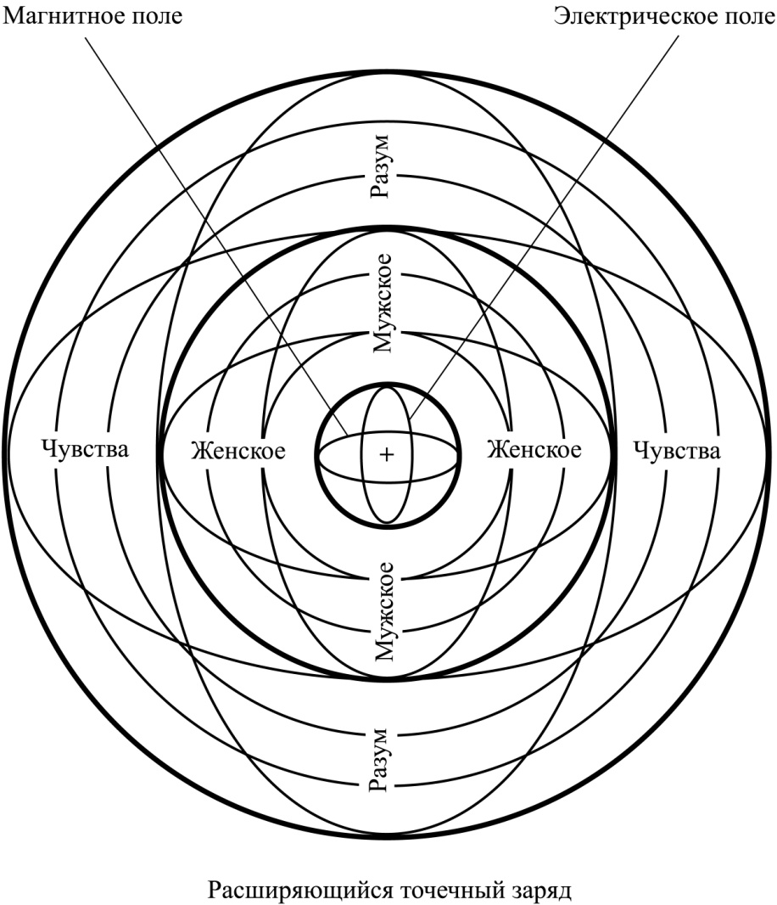
Рис. 21.
На рис. 21 мы видим схему расширяющегося точечного заряда, который в своём развитии порождает всё новые и новые энергетические поля. Направленные движения развития энергий этих полей порождаются разностями потенциалов (рис. 21а.)
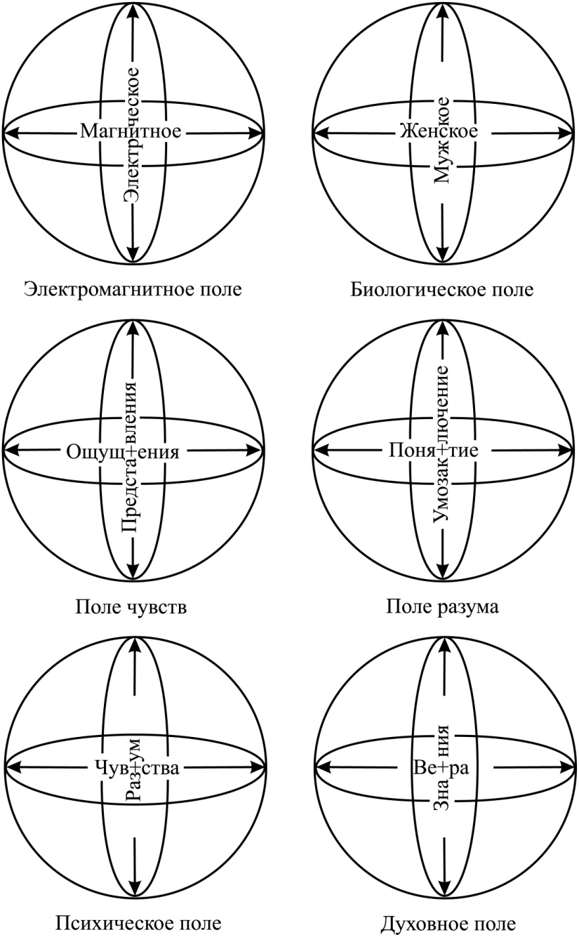
Рис. 21а. Перпендикулярность взаимодействия энергий
в расширяющемся точечном заряде.

Движение электрического тока порождается разностью потенциалов между минусом и плюсом, и сопровождается взаимодействием электрического и магнитного полей. Движение психической энергии порождается разностью потенциалов между злом и добром, и сопровождается взаимодействием чувства и разума. Движение в биологическом поле (жизнь) порождается разностью потенциалов между рождением и смертью, и сопровождается взаимодействием мужского и женского полов. (рис.22)

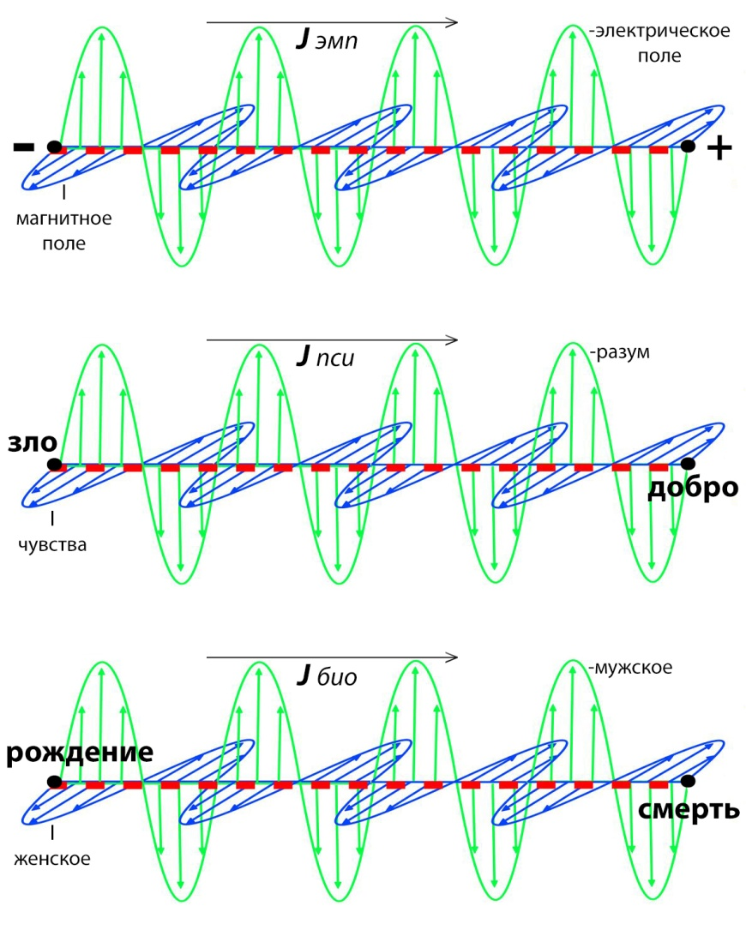
а) течение электрического тока
б) течение (развитие) психической энергии
в) течение биологической жизни
Рис.22. Аналогичность процессов в разных видах энергии.
Рассматривая закономерности на рис.22 можно обратить внимание и предположить, что эти закономерности тоже вероятно когда-то были известны человечеству, во всяком случае, при формировании понятий, которые использовались в этих процессах: Всем нам известно, что при подборе названий для новых предприятий мы часто зашифровываем те процессы, которыми эти предприятия будут заниматься, например: Энергосбыт, Морфлот, Аэрофлот, Промстройбанк, Роскосмос и т.д. Но такие понятия как Рождение и Смерть были сформированы значительно раньше, чем началась летопись нашей истории. Но если их расшифровать (Рождение - день жизни рода, Смерть - смена мер творения, что в точности соответствует последовательности отражённой на рис.13.), то мы заметим, что эти расшифровки не только определяют сущность этих явлений, но и показывают нам создание напряжения между этими понятиями. Рождение расшифровывается в одну сторону, а Смерть в другую, в противоположную, что явно показывает создание напряжения в пространстве между этими точками.
Также можно обратить внимание на то, что движения в разных энергетических полях тоже взаимосвязаны. Прекращение движения или его чрезмерное напряжение в одном энергетическом поле тут же отрицательно сказывается на движении энергии в другом энергетическом поле. Это говорит о том, что разность потенциалов одного поля задаётся напряжением энергии другого поля.
Можно привести всем известные примеры: если движение психической энергии замедляется, то сразу же под вопрос ставится движение биологической энергии (с этим связаны большинство самоубийств в благополучных странах). Другая крайность: если напряжение психического поля человека чрезмерно увеличивается, то снова ставится под вопрос движение биологического поля (продолжение жизни), как средство снятия напряжённости.
Внимательно изучая рис. 21, можем отметить совпадающие закономерности во внутренних процессах полей. Это их вращение относительно друг друга, перпендикулярность взаимодействия и притяжение друг к другу (рис.21а).
Вращение, перпендикулярность и притяжение электрического и магнитного полей доказаны экспериментально. Вращения биологического поля можно обнаружить в симметричности его форм, в частности, у человека: часто через расположение волос на макушке его головы и другие признаки симметричности его строения.
Перпендикулярность вращения психического женского и мужского полей можно также визуально обнаружить в проявлениях на биологическом уровне, в частности, например, в направлениях расположения их подкожных жировых тканей, так как взаимосвязь между состоянием психической энергии человека и его жировой тканью тоже можно наблюдать экспериментально. Если человек переживает тяжёлое психическое состояние, то первое, что мы обычно наблюдаем, — он осунулся и похудел. Это указывает на ненормальное состояние его подкожных жировых тканей и напрямую свидетельствует о взаимосвязях с психическим полем, что и даёт нам возможность визуального наблюдения за некоторыми механическими проявлениями психических полей. Разнонаправленность психических полей предопределяет направление развития подкожного жирового слоя (у мужчин вдоль мышц, а у женщин поперёк мышц), что, в свою очередь, предопределяет избирательность некоторых особенностей (например, у женщин наблюдается целлюлит, а у мужчин — нет). Взаимное притяжение мужских и женских психических полей в доказательствах не нуждаются.
